**АКЦИОНЕРНОЕ ОБЩЕСТВО**

**«НАУЧНО-ИССЛЕДОВАТЕЛЬСКИЙ ИНСТИТУТ ЖЕЛЕЗНОДОРОЖНОГО ТРАНСПОРТА» (АО «ВНИИЖТ»)**

|  |
| --- |
| **АВТОМАТИЗИРОВАННАЯ СИСТЕМА УПРАВЛЕНИЯ  ПАССАЖИРСКИМИ ПЕРЕВОЗКАМИ «ЭКСПРЕСС» НОВОГО ПОКОЛЕНИЯ** |
| **Подсистема КОДУПП**  *Анализ корреспонденций пассажиропотоков*  Проектная документация  *Версия 1.0* |

*2022*

Содержание

**1. Общие положения** 4

**2. Алгоритм работы програмного комплекса** 6

**3. Структура приложения** 7

**4. Описание отчетных форм** 10

**4.1. Описание входных параметров** 10

**4.1.1. Источники данных для входных параметров приложения «Анализ корреспонденций пассажиропотоков»** 11

**4.2.** **Описание отчетной формы «Список корреспонденции пассажиропотоков» (отчет 1)** 16

**4.2.1. Интерфейс отчетной формы «Список корреспонденции пассажиропотоков»** 16

**4.2.2. Источники данных для выходной формы отчетной формы «Список корреспонеднций пассажиропотоков»** 17

**4.3.** **Описание отчетной формы «Корреспонеднция пассажиропотоков по поездам» (отчет 2)** 23

**4.3.1. Интерфейс отчетной формы «Корреспонеднция пассажиропотоков по поездам»** 23

**4.3.2. Источники данных для выходной формы отчетной формы «Корреспонеднция пассажиропотоков по поездам»** 24

**4.4.** **Описание отчетной формы «Анализ неравномерности корреспонденции пассажиропотоков» (отчет 3)** 31

**4.4.1. Интерфейс отчетной формы «Анализ неравномерности корреспонденции пассажиропотоков»** 31

**4.4.2. Источники данных для выходной формы отчетной формы «Анализ неравномерности корреспонеднций пассажиропотоков»** 32

**4.5.** **Описание отчетной формы «Анализ корреспонденций пассажиропотоков по типам вагонов» (отчет 4)** 37

**4.5.1. Интерфейс отчетной формы «Анализ корреспонденций пассажиропотоков по типам вагонов»** 37

**4.5.2. Источники данных для выходной формы отчетной формы «Анализ корреспонденций пассажиропотоков по типам вагонов»** 38

**4.6.** **Описание отчетной формы «Анализ корреспонденций пассажиропотоков по виду документа» (отчет 5)** 45

**4.6.1. Интерфейс отчетной формы «Анализ корреспонденций пассажиропотоков по виду документа»** 45

**4.6.2. Источники данных для выходной формы отчетной формы «Анализ корреспонденций пассажиропотоков по виду документа»** 46

**4.7.** **Описание отчетной формы «Анализ корреспонденций пассажиропотоков по группам льгот» (отчет 6)** 53

**4.7.1. Интерфейс отчетной формы «Анализ корреспонденций пассажиропотоков по группам льгот»** 53

**4.7.2. Источники данных для выходной формы отчетной формы «Анализ корреспонденций пассажиропотоков по виду документа»** 54

**4.8.** **Описание отчетной формы «Анализ корреспонденций пассажиропотоков по характеристикам места» (отчет 7)** 62

**4.8.1. Интерфейс отчетной формы «Анализ корреспонденций пассажиропотоков по характеристикам места»** 62

**4.8.2. Источники данных для выходной формы отчетной формы «Анализ корреспонденций пассажиропотоков по характеристикам места»** 63

5. **Приложение** 70

**6.** **Список версий** 71

111 – голубым выделено то, что нужно вставить в шаблон

111 – желтым выделено описание

# **1. Общие положения**

***Цель:*** программный комплекс «Анализ корреспонденций пассажиропотоков» направлен на анализ точек зарождения и погашения пассажиропотоков, объема корреспонденций пассажиропотоков для дальнейшего построения прогноза пассажирских перевозок и графика движения поездов по заданным параметрам, отражается необходимая информация по пассажиропотоку, по которой можно провести сравнение с прошлым годом. Анализ данных повлияет в дальнейшем на развитие пассажиропотоков, за счет прогноза, который можно будет провести на основании полученных сведений.

***Назначение:*** Анализ наличия пассажиропотоков между пунктами и анализ тенденции развития пассажиропотоков и их объема во времени; оценка неравномерности корреспонденций по сезону и по дням недели в рамках месяца; анализ корреспонденций пассажиропотоков по типам вагонов и классам обслуживания; анализ корреспонденций по виду документа; анализ корреспонденции по характеристикам места.

Данный программный комплекс должен включать 5 отчетов в рамках одного объекта отправления и назначения (под объектом понимается государство, дорога или станция):

* 1-й отчет дает общее представление о корреспонденциях, курсирующих между заданных объектов.
* 2-й блок отображает неравномерность корреспонденций.
* 3-й отчет отображает корреспонденции по типам вагонов.
* 4-й отчет отображает корреспонденции по виду документа.
* 5-й отчет отображает корреспонденции по характеристикам места.

Общая логика программного комплекса – последовательный анализ (от общей аналитики к более детальному анализу). Сначала пользователю предлагается просмотр аналитики сетевого уровня со списком всех корреспонденций пассажиропотока выбранных входных параметров, затем информация сужается до конкретных характеристик и параметров корреспонденций.

Начинается работа с программным комплексом с представления сетевой аналитики.

Затем пользователь, оценив общую ситуацию, может перейти во 2-й, 3-й, 4-й и/или 5-й отчет и посмотреть анализ корреспонденций по неравномерности, типам вагонов и классам обслуживания, виду документа и характеристикам места.

Пользователь имеет возможность проанализировать данные, сравнить с ретроспективной информацией (по прошлому году).

Расположено на сервере приложений.

Путь на портале: Меню приложений – Аналитика – Корреспонденции.

Для приложений должно быть обеспечено разграничение прав доступа и подключен UserCheck (более подробно смотреть в документе Описание работы с ucheck.docx). Должна производиться проверка на доступность кода задачи и наличие прав на чтение и на редактирование.

Данные о номере версии, технологе и контактах должна формироваться посредством подключения библиотеки информации о приложении – prilinfo (более подробно смотреть в документе Описание работы с prilinfo.docx). В приложениях должно быть доступно руководство пользователя для скачивания. Ссылка на РП должна получаться из БД.

Для получения данных при наполнении элементов входных параметров (меню) должен использоваться банк микросервисов (более подробно смотреть в документе Описание работы с банком микросервисов.docx).

При переводе валют должна использоваться функция для получения курса валют get_kurs_vv, расположенная в схеме car. Вызов функции выполняется следующим образом:

car.get_kurs_vv(

<kodgp character>,  -- код государства продажи

<kodgn character>,  -- код государства в который нужно перевести

<dat date> -- дата на которую нужно перевести валюту)

Для веб-сервисов должно быть обеспечено разграничение прав доступа и фиксация процесса работы путем вызова fcheck (более подробно смотреть в документе Описание работы с fcheck.docx).

Если веб-сервис вносит изменения (редактирует) БД, то веб-сервис должен вызывать nglog после записи в каждую таблицу (более подробно смотреть в документе Описание работы с nglog.docx).

# **2. Алгоритм работы програмного комплекса**

На рисунке 1 представлен процесс работы приложения со стороны пользователя, на рисунке 2 – со стороны веб сервиса.

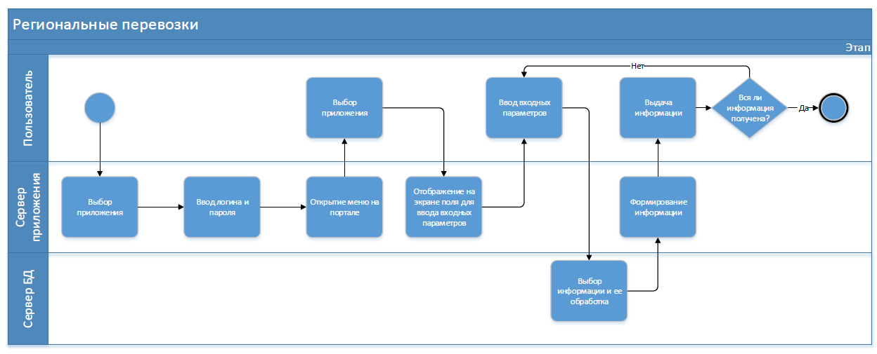

Рис 1. Бизнесс-процесса работы приложения

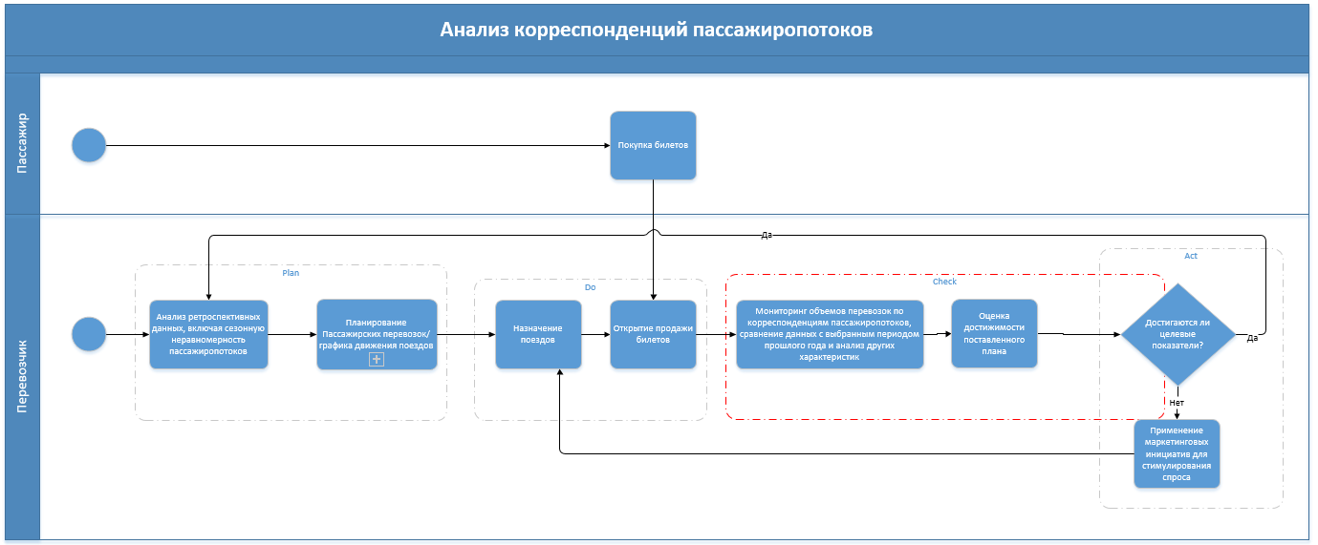

Рисунок 2 – Схема бизнес-процесса задачи по созданию замещающего пакета по аналитической отчетности по корреспонденциям пассажиропотоков для оценки передвижений пассажиров железнодорожным транспортом

# **3. Структура приложения**

В данном пункте представлен перечень отчетных форм и их взаимосвязь в виде дерева решений с нумерацией отчетных форм.

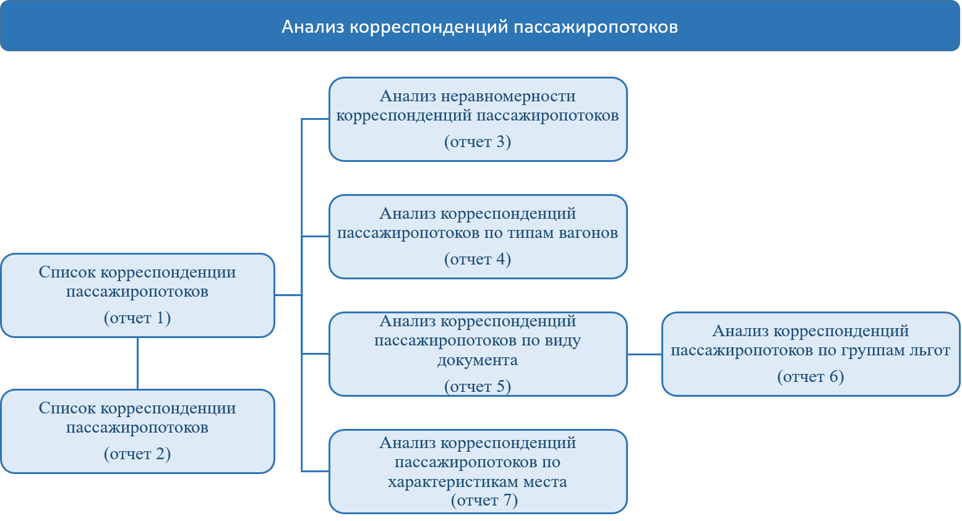

Рис 3. Структура приложения «Анализ корреспонденций пассажиропотока»

**Описание входных параметров:**

Данное ПО строится по информации о пассажирах. Информация строится по таблицам rmest.day_sale, rmest.day_trainpass, rmest.day_correspon, rmest.day_correspvag, rmest.day_passprofile.

* Период отправления пассажира: календарь, который автоматически задан в формате дат. Возможно задать любой диапазон с лимитом до 62 дней. Можно просматривать информацию за прошлый год и текущий диапазон дат.
* Показать сравниваемые данные: параметр определяет отображать в выгрузке сравниваемый период или нет (при постановке галочки – данные отображаются).
* Перевозчик: выпадающий список (загружаются все, несколько или один перевозчик в зависимости от доступа пользователя) перевозчиков. Из приложения в usercheck посылается логин пользователя, оттуда возвращается строка с атрибутами пользователя. По полям код перевозчика (skp) и государство перевозчика (gosskp) сравнивается с таблицей nsi.sobper (skp, gosskp). Для вывода названий перевозчиков используется таблица nsi.sobper, поле nazvp. Выбирается название, актуальное на первую дату месяца выбранного периода операции (первая дата месяца выбранного в календаре between datano and datako).
* Государство отправления: выпадающий список государств отправления, что доступны пользователю, с множественным выбором. Данные заполняются из таблицы nsi.gosk, название выводится из поля g_name. Выбирается одно, несколько или все государства, что доступны пользователю. Выбирается название, актуальное на дату начала выбранного периода, т.е. первая дата отправления (between g_datan and g_datak) and (between g_datani and g_dataki). Отчеты строятся по всем корреспонденциям пассажиропотоков, которые отправляются со станций выбранного государства (а также датам, перевозчику и другим объектам отправления и назначения).
* Дорога отправления: выпадающий список дорог отправления пассажира, что доступны пользователю, с множественным выбором. Параметр доступен после выбора государства отправления (загружаются дороги в рамках выбранного государства отправления). Заполняется из таблицы nsi.dork в соответствии с перевозчиком, название выводится из поля d_name. Выбирается название, актуальное на дату начала выбранного периода, т.е. первая дата отправления (between d_datan and d_datak) and (between d_datani and d_dataki). Отчеты строятся по корреспонденциям пассажиропотоков, следующим от выбранной дороги отправления (а также датам, перевозчику и другим объектам отправления и назначения).
* Станция отправления: выпадающий список станций отправления пассажира. Параметр доступен после выбора государства и дороги отправления (загружаются станции по выбранному государству и дороги отправления). Заполняется из таблицы nsi.stanv в соответствии с перевозчиком, название выводится из поля pnazv. Выбирается одна, несколько или все станции из предложенных вариантов. Выбирается название, актуальное на дату начала выбранного периода, т.е. дата начала периода (between datand and datapzd) and (between datapzd and datakd). Отчеты строятся по всем корреспонденциям пассажиропотоков, следующим от выбранной станции отправления (а также датам, перевозчику и другим объектам отправления и назначения).
* Государство назначения: выпадающий список государств назначения, что доступны пользователю, с множественным выбором. Данные заполняются из таблицы nsi.gosk, название выводится из поля g_name. Выбирается одно, несколько или все государства, что доступны пользователю. Выбирается название, актуальное на дату начала выбранного периода, т.е. первая дата отправления (between g_datan and g_datak) and (between g_datani and g_dataki). Отчеты строятся по всем корреспонденциям пассажиропотоков, которые пребывают на станции выбранного государства (а также датам, перевозчику и другим объектам отправления и назначения).
* Дорога назначения: выпадающий список дорог назначения пассажира, что доступны пользователю, с множественным выбором. Параметр доступен после выбора государства назначения (загружаются дороги в рамках выбранного государства назначения). Заполняется из таблицы nsi.dork в соответствии с перевозчиком, название выводится из поля d_name. Выбирается название, актуальное на дату начала выбранного периода, т.е. первая дата отправления (between d_datan and d_datak) and (between d_datani and d_dataki). Отчеты строятся по корреспонденциям пассажиропотоков, пребывающим на выбранную дорогу назначения (а также датам, перевозчику и другим объектам отправления и назначения).
* Станция назначения: выпадающий список станций отправления пассажира. Параметр доступен после выбора государства и дороги отправления (загружаются станции по выбранному государству и дороги отправления). Заполняется из таблицы nsi.stanv в соответствии с перевозчиком, название выводится из поля pnazv. Выбирается одна, несколько или все станции из предложенных вариантов. Выбирается название, актуальное на дату начала выбранного периода, т.е. дата начала периода (between datand and datakd) and (between datani and dataki). Отчеты строятся по всем корреспонденциям пассажиропотоков, пребывающим на выбранную станцию назначения (а также датам, перевозчику и другим объектам отправления и назначения).

# **4. Описание отчетных форм**

## **4.1. Описание входных параметров**

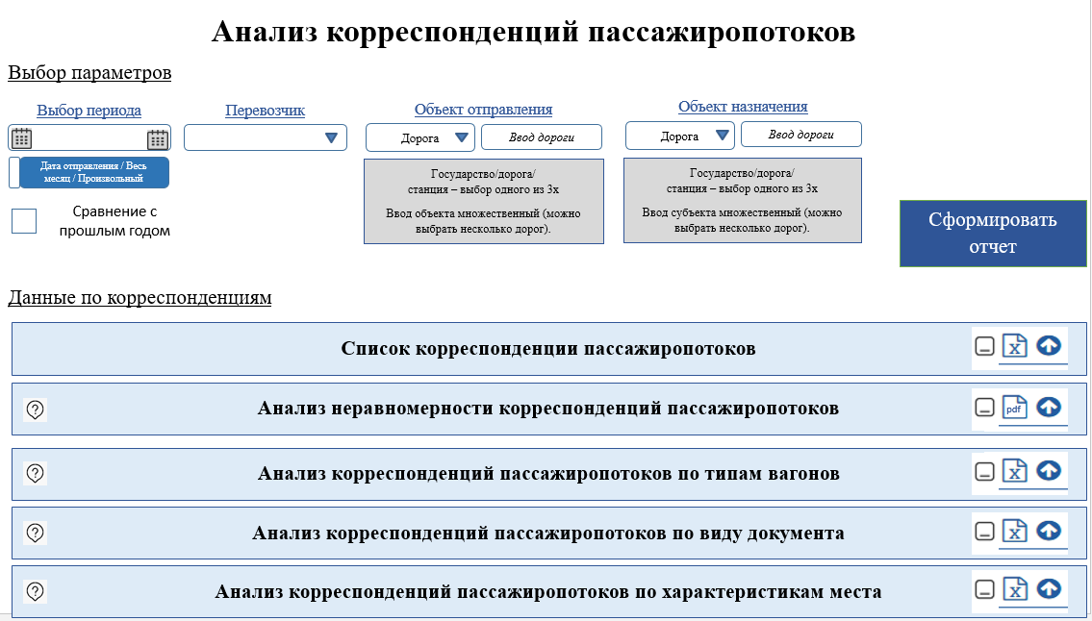

Рисунок 1 – Входные параметры приложения «Анализ корреспонденций пассажиропотоков»

## **4.1.1. Источники данных для входных параметров приложения «Анализ корреспонденций пассажиропотоков»**

Таблица 1. Источники данных для входных параметров приложения «Анализ корреспонденций пассажиропотоков»

| **Параметр** | **Элементы для расчета** | **Таблица** | **Поле** | | **Тип** | | **Примечание / формула** |
| --- | --- | --- | --- | --- | --- | --- | --- |
| **Входные параметры** | | | | | | | |
| Выбор периода отправления пассажира | Дата отправления поезда | Rmest.day_trainpass | datapzd | | Date | | Формат: календарь дат.  Пользователем выбирается диапазон дат от первой даты в календаре до последней (например, это может быть, как одна дата отправления, так месяц, так и произвольный период). Лимит диапазона – до 62 дат.  Можно идти **ДВУМЯ СПОСОБАМИ СВЯЗИ** ДАТЫ ОТПРАВЛЕНИЯ ПОЕЗДА С ДАТОЙ ОТПРАВЛЕНИЯ ПАССАЖИРА:  Необходимо посмотреть, какой быстрее и выбрать  **- Способ 1:**   1. Выбирается та/те дата/даты отправления пассажира, что выбрал пользователь во входных параметрах (пример: 1-5 мая 2022 года) 2. Из таблицы rmest.day_trainpass выбирается диапазон дат отравления поезда (*datapzd*): начало периода определяется как 15 дней от самой ретроспективной даты начала диапазона дат отправления, что пользователь задал во входных параметрах, конец диапазона равен концу периода во входных параметрах (пример: если пользователь задал диапазон 1-5 мая 2022 года, то datapzd может быть 15 апреля – 5 мая 2022 года). В таблице rmest.day_trainpass также отбираются данные по коду перевозчика(-ов), что выбрал пользователь во входных параметрах (*skp*). 3. По коду id_pzd таблица rmest.day_trainpass связывается с таблицей rmest.day_correspon (WHERE trainpass.id_pzd = correspon.id_pzd). 4. Данные таблицы rmest.day_correspon отсеиваются по объекту отправления, объекту назначения и периоду отправления пассажира (*dateotp*).   **- Способ 2:**  1. В таблице rmest.day_correspon выбирается дата отправления пассажира *(dateotp)*, объект отправления пассажира (государство, дорога или станция отправления пассажира (*goso, doro, stanotp*)).  2. С этими данными связываемся с таблицей rmest.day_trainpass по id_pzd (WHERE trainpass.id_pzd = correspon.id_pzd).  3. Из таблицы rmest.day_trainpass по отфильтрованным данным отсеиваем те, что не относятся к выбранному перевозчику пользователя (*skp*). |
| Дата отправления пассажира | Rmest.day_correspon | dateotp | | Date | |
| WHERE id_pzd FROM rmest.day_trainpass = id_pzd FROM rmest.day_correspon | | | | |
| Перевозчик | НАЗВАНИЕ ПЕРЕВОЗЧИКА | nsi.sobper | nazvd | | Char (15) | | Формат: выпадающий список (в зависимости от доступа пользователя перевозчика).  Пользователю высвечивается только название перевозчика (*nazd*).  Название перевозчика (*nazd*) сопоставляется с его кодом (*skp*) таблицы nsi.sobper  Код перевозчика таблицы nsi.sobper равен коду перевозчика таблицы rmest.day_trainpass.  Выбирается название, актуальное на первую дату месяца выбранного периода (первая дата в периоде выбранного в календаре between datano and datako). |
| Сопоставление кода с названием | nsi.sobper | Skp | | smallint | |
| WHERE [первая дата выбранного периода] between datano and datako | | | | |
| Код в схеме RMEST | Rmest.day_trainpass | Skp | | smallint | |
| Государство перевозчика | Rmest.day_trainpass | Gosskp | | Char (2) | |
| Объект отправления: Государство отправления | Название государства | Nsi.gosk | g_name | | Char(20) | | Формат: выпадающий список государств отправления с множественным выбором.  Пользователю высвечивается только название государств (*g_name*).  Выбирается название, актуальное на дату начала выбранного периода, т.е. первая дата отправления (between g_datan and g)datak) and (between g_datani and g_dataki). |
| Код государства | Nsi.gosk | g_kod | | Char(2) | |
| WHERE [первая дата выбранного периода] between g_datan and g_datak  WHERE [первая дата выбранного периода] between g_datani and g_dataki | | | | |
| Сопоставление nsi с rmest | Rmest.day_correspon | Goso | | Char (2) | |
| WHERE g_kod FROM nsi.gosk = goso FROM rmest.day_correspon. | | | | | |
| Объект отправления: Дорога отправления | Название дороги | Nsi.dork | D_name | | Char (20) | | Формат: выпадающий список дорог отправления с множественным выбором.  Дорога отправления выбирается после выбора государства (загружаются только те дороги, что принадлежат выбранному государству отправления).  Пользователю высвечивается только название дорог (*d_name*).  Название дороги (*d_name*) сопоставляется с его кодом (*d_kod*) таблицы nsi.dork.  Выбирается название, актуальное на дату начала выбранного периода, т.е. первая дата отправления (between d_datan and d_datak) and (between d_datani and d_dataki) |
| Код дороги | Nsi.dork | D_kod | | Char (1) | |
| WHERE [первая дата выбранного периода] between d_datan and d_datak  WHERE [первая дата выбранного периода] between d_datani and d_dataki | | | | |
| Сопоставление с RMEST | Rmest.day_correspon | doro | | Char (1) | |
| WHERE d_kod FROM nsi.dork = doro FROM rmest.day_correspon | | | | |
| Объект отправления: Станция отправления | Название станции | Nsi.stanv | pnazv | | Char (22) | | Формат: выпадающий список станций отправления с множественным выбором.  Станция отправления выбирается после выбора государства и дороги (загружаются только те станции, что принадлежат выбранному государству отправления и дороге отправления).  Пользователю высвечивается только название станции (*pnav*) и код станции (stan) из таблицы NSI. «Название станции (код)»  Название станции (*pnazv*) сопоставляется с его кодом (*d_kod*) таблицы nsi.stanv.  Выбирается название, актуальное на дату начала выбранного периода, т.е. первая дата отправления (between datand and datakd) and (between datani and dataki) |
| Код станции | Nsi.stanv | stan | | Char (7) | |
| WHERE [первая дата выбранного периода] between datand and datakd  WHERE [первая дата выбранного периода] between datani and dataki | | | | |
| Сопоставление с RMEST | Rmest.day_correspon | stanotp | | Char (7) | |
| WHERE stan FROM nsi.stanv = stanotp FROM rmest.day_correspon | | | | |
| Объект назначения: Государство назначения | Название государства | Nsi.gosk | g_name | | Char(20) | | Формат: выпадающий список государств назначения с множественным выбором.  Пользователю высвечивается только название государств (*g_name*).  Выбирается название, актуальное на дату начала выбранного периода, т.е. первая дата отправления (between g_datan and g)datak) and (between g_datani and g_dataki). |
| Код государства | Nsi.gosk | g_kod | | Char(2) | |
| WHERE [первая дата выбранного периода] between g_datan and g_datak  WHERE [первая дата выбранного периода] between g_datani and g_dataki | | | | |
| Сопоставление nsi с rmest | Rmest.day_correspon | Gosn | | Char (2) | |
| WHERE g_kod FROM nsi.gosk = gosn FROM rmest.day_correspon. | | | | | |
| Объект назначения: Дорога назначения | Название дороги | Nsi.dork | D_name | | Char (20) | | Формат: выпадающий список дорог назначения с множественным выбором.  Дорога назначения выбирается после выбора государства (загружаются только те дороги, что принадлежат выбранному государству отправления).  Пользователю высвечивается только название дорог (*d_name*).  Название дороги (*d_name*) сопоставляется с его кодом (*d_kod*) таблицы nsi.dork.  Выбирается название, актуальное на дату начала выбранного периода, т.е. первая дата отправления (between d_datan and d_datak) and (between d_datani and d_dataki) |
| Код дороги | Nsi.dork | D_kod | | Char (1) | |
| WHERE [первая дата выбранного периода] between d_datan and d_datak  WHERE [первая дата выбранного периода] between d_datani and d_dataki | | | | |
| Сопоставление с RMEST | Rmest.day_correspon | dorn | | Char (1) | |
| WHERE d_kod FROM nsi.dork = dorn FROM rmest.day_correspon | | | | |
| Объект назначения: Станция назначения | Название станции | Nsi.stanv | pnazv | | Char (22) | | Формат: выпадающий список назначения отправления с множественным выбором (Название станции (код)).  Станция назначения выбирается после выбора государства и дороги (загружаются только те станции, что принадлежат выбранному государству назначения и дороге назначения).  Пользователю высвечивается только название станции (*pnav*) и код станции (stan) из таблицы NSI. «Название станции (код)»  Название станции (*pnazv*) сопоставляется с его кодом (*d_kod*) таблицы nsi.stanv.  Выбирается название, актуальное на дату начала выбранного периода, т.е. первая дата отправления (between datand and datakd) and (between datani and dataki) |
| Код станции | Nsi.stanv | stan | | Char (7) | |
| WHERE [первая дата выбранного периода] between datand and datakd  WHERE [первая дата выбранного периода] between datani and dataki | | | | |
| Сопоставление с RMEST | Rmest.day_correspon | stannazn | | Char (7) | |
| WHERE stan FROM nsi.stanv = stannazn FROM rmest.day_correspon | | | | |
| Ограничение по виду документа | Вид документа | Rmest.day_correspvag | | viddok | | Char (1) | В рамках приложения не считаются данные по виду документа бесплатной плацкарте (viddok  = ‘Z’) и платной плацкарты (viddok = ‘ ’) и P06 (viddok= ‘6’). |
| Связь с RMEST | Rmest.day_correspvag | | Id_corresp | | bigint |
| Rmest.day_correspon | | Id_corresp | | Bigserial |
| WHERE id_corresp FROM rmest.day_correspvag = id_corresp FROM rmest.day_correspon  WHERE viddok FROM rmest.day_correspvag ≠ ‘Z’ or viddok FROM rmest.day_correspvag ≠ ‘6’or viddok FROM rmest.day_correspvag ≠ ‘ ’ | | | | |
| **При выборе входных параметров и нажатии на кнопку «Сформировать отчет» загружается только 1 отчет!** | | | | | | | |

# **Описание отчетной формы «Список корреспонденции пассажиропотоков» (отчет 1)**

## **4.2.1. Интерфейс отчетной формы «Список корреспонденции пассажиропотоков»**

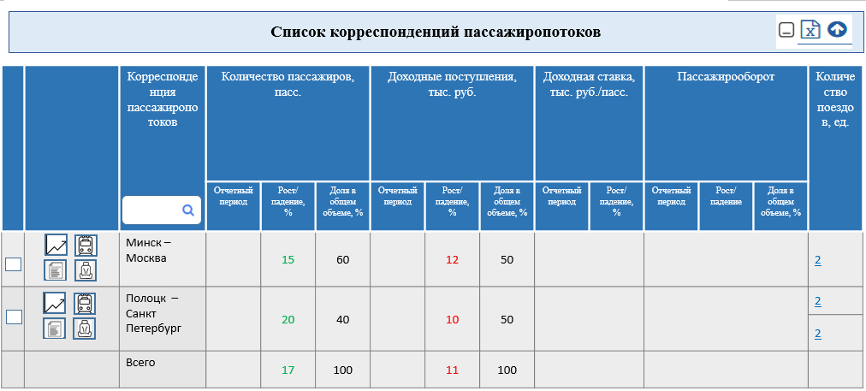

Рисунок 2 – Отчетная форма «Список корреспонеденций пассажиропотоков»

## **4.2.2. Источники данных для выходной формы отчетной формы «Список корреспонеднций пассажиропотоков»**

Таблица 2. Источники данных для входных параметров приложения «Список корреспонденций пассажиропотоков»

| **Параметр** | **Элементы для расчета** | **Таблица** | **Поле** | **Тип** | **Примечание / формула** |
| --- | --- | --- | --- | --- | --- |
| **Входные параметры** | | | | | |
| *См. пункт 4.1.2* | | | | | |
| **Выходные параметры** | | | | | |
| Корреспонденция пассажиропотоков | Станция отправления пассажира | Nsi.stanv | pnazv | Char (22) | Корреспонденции загружаются списком в алфавитном порядке, в столбце доступен поиск корреспонденций по словам/буквам.  Пользователю высвечиваются только названия станций (*pnazv*). |
| Nsi.stanv | stan | Char (7) |
| Rmest.day_correspon | stanotp | Char(7) |
| WHERE stanotp FROM rmest.day_correspon = stan FROM nsi.stanv | | |
| Станция назначения пассажира | Nsi.stanv | pnazv | Char (22) |
| Nsi.stanv | stan | Char (7) |
| Rmest.day_correspon | stannazn | Char(7) |
| WHERE stannazn FROM rmest.day_correspon = stan FROM nsi.stanv | | |
| Количество пассажиров, пасс. | Отчетный период | Rmest.day_correspon | Kolpm | Integer | Количество пассажиров считается как количество проданных мест – количество возвращенных мест |
| Rmest.day_correspon | Kolvozm | Integer |
| *Количество пассажиров = Kolpm – kolvozm* | | |
| Рост/падение, % | Rmest.day_correspon | Kolpm | Integer | В параметре «рост/падение, %» идет сравнение текущих показателей с прошлым годом.  Период прошлого года измеряется как текущий период, но год-1.  Значения «рост/падения, %» отображается разными цветами в зависимости от процента:   * красным цветом (или красным маркером), если показатель <0%; * зеленым цветом (или зеленым маркером), если показатель >0%; * черным цветом (или черным маркером), если показатель =0%. |
| Rmest.day_correspon | Kolvozm | Integer |
| *Рост/падение = (((PASS1) *100% / ((PASS2) - 100%*  *Где:*  *Выбранный период = PASS1*  *Прошлогодний период = PASS2*  *Количество пассажиров = Kolpm – kolvozm* | | |
| Доля в общем объеме, % | Rmest.day_correspon | Kolpm | Integer | В параметре «доля в общем объеме, %» идет сравнение выбранной корреспонденции с общим показателем. |
| Rmest.day_correspon | Kolvozm | Integer |
| *Доля в общем объеме, % = (*PASS1*) * 100% / Σ()*  PASS1 = *Kolpm1 – kolvozm1 – кол-во пассажиров;*  *Σ() – общая структура (общее число пассажиров по всем корреспонденциям).* | | |
| Доходные поступления, тыс. руб. | Отчетный период | Rmest.day_correspon | sumbil | NUMERIC (11,0) | Доходные поступления считаются как сумма комсбора + сумма плацкарта + сумма сервисных услуг + сумма комсбора+возвратные суммы.  Измеряем в тыс. руб, поэтому делим на 1000. |
| Rmest.day_correspon | sumpl | NUMERIC (11,0) |
| Rmest.day_correspon | sumserv | NUMERIC (11,0) |
| Rmest.day_correspon | sumkomsb | NUMERIC (9,0) |
| Rmest.day_correspon | sumbilv | Numeric (11,0) |
| Rmest.day_correspon | sumplv | Numeric (11,0) |
| Rmest.day_correspon | sumservv | Numeric (11,0) |
| Rmest.day_correspon | sumkomsbv | Numeric (9,0) |
| *Доходные поступления = (sumbil+sumpl+sumserv+sumkomsb+ sumbilv+sumplv+sumservv+sumkomsbv )/1000* | | |
| Рост/падение, % | Rmest.day_correspon | sumbil | NUMERIC (11,0) | В параметре «рост/падение, %» идет сравнение текущих показателей с прошлым годом.  Период прошлого года измеряется как текущий период, но год-1.  Значения «рост/падения, %» отображается разными цветами в зависимости от процента:   * красным цветом (или красным маркером), если показатель <0%; * зеленым цветом (или зеленым маркером), если показатель >0%;   черным цветом (или черным маркером), если показатель =0%. |
| Rmest.day_correspon | sumpl | NUMERIC (11,0) |
| Rmest.day_correspon | sumserv | NUMERIC (11,0) |
| Rmest.day_correspon | sumkomsb | NUMERIC (9,0) |
| Rmest.day_correspon | sumbilv | Numeric (11,0) |
| Rmest.day_correspon | sumplv | Numeric (11,0) |
| Rmest.day_correspon | sumservv | Numeric (11,0) |
| Rmest.day_correspon | sumkomsbv | Numeric (9,0) |
| Рост/падение = (((SUM1) *100% / ((SUM2) - 100%  Где:  Выбранный период = SUM1  Прошлогодний период = SUM2  *Доходные поступления = (sumbil+sumpl+sumserv+sumkomsb+ sumbilv+sumplv+sumservv+sumkomsbv)/1000* | | |
| Доля в общем объеме, % | Rmest.day_correspon | sumbil | NUMERIC (11,0) | В параметре «доля в общем объеме, %» идет сравнение выбранной корреспонденции с общим показателем. |
| Rmest.day_correspon | sumpl | NUMERIC (11,0) |
| Rmest.day_correspon | sumserv | NUMERIC (11,0) |
| Rmest.day_correspon | sumkomsb | NUMERIC (9,0) |
| Rmest.day_correspon | sumbilv | Numeric (11,0) |
| Rmest.day_correspon | sumplv | Numeric (11,0) |
| Rmest.day_correspon | sumservv | Numeric (11,0) |
| Rmest.day_correspon | sumkomsbv | Numeric (9,0) |
| *Доля в общем объеме, % = (*SUM1*) * 100% / Σ()*  SUM1 = (*sumbil+sumpl+sumserv+sumkomsb+ sumbilv+sumplv+sumservv+sumkomsbv) /1000* – доходы;  Σ() – общая структура (общее число доходов по всем корреспонденциям). | | |
| Доходная ставка, руб./пасс. | Отчетный период | Rmest.day_correspon | sumbil | NUMERIC (11,0) | Доходная ставка = доходные поступления / количество пассажиров |
| Rmest.day_correspon | sumpl | NUMERIC (11,0) |
| Rmest.day_correspon | sumserv | NUMERIC (11,0) |
| Rmest.day_correspon | sumkomsb | NUMERIC (9,0) |
| Rmest.day_correspon | sumbilv | Numeric (11,0) |
| Rmest.day_correspon | sumplv | Numeric (11,0) |
| Rmest.day_correspon | sumservv | Numeric (11,0) |
| Rmest.day_correspon | sumkomsbv | Numeric (9,0) |
| Rmest.day_correspon | Kolpm | Integer |
| Rmest.day_correspon | Kolvozm | Integer |
| *Доходная ставка = (Sumbil+ sumpl+ sumserv+ sumkomsb + Sumbilv+ sumplv+ sumservv+ sumkomsbv)/ /(kolpm-kolvozm)* | | |
| Рост/падение, % | Rmest.day_correspon | sumbil | NUMERIC (11,0) | В параметре «рост/падение, %» идет сравнение текущих показателей с прошлым годом.  Период прошлого года измеряется как текущий период, но год-1.  Значения «рост/падения, %» отображается разными цветами в зависимости от процента:   * красным цветом (или красным маркером), если показатель <0%; * зеленым цветом (или зеленым маркером), если показатель >0%;   черным цветом (или черным маркером), если показатель =0%. |
| Rmest.day_correspon | sumpl | NUMERIC (11,0) |
| Rmest.day_correspon | sumserv | NUMERIC (11,0) |
| Rmest.day_correspon | sumkomsb | NUMERIC (9,0) |
| Rmest.day_correspon | sumbilv | Numeric (11,0) |
| Rmest.day_correspon | sumplv | Numeric (11,0) |
| Rmest.day_correspon | sumservv | Numeric (11,0) |
| Rmest.day_correspon | sumkomsbv | Numeric (9,0) |
| Rmest.day_correspon | Kolpm | Integer |
| Rmest.day_correspon | Kolvozm | Integer |
| *Рост/падение = (((STAVKA1) *100% / ((STAVKA2) - 100%*  *Где:*  *Выбранный период = STAVKA1*  *Прошлогодний период = STAVKA2*  *Доходная ставка = (Sumbil+ sumpl+ sumserv+ sumkomsb + Sumbilv+ sumplv+ sumservv+ sumkomsbv)/ /(kolpm-kolvozm)* | | |  |
| Пассажирооборот, пасс-км. | Отчетный период | Rmest.day_correspon | passkm | Numeric (15,0) |  |
| Рост/падение, % | Rmest.day_correspon | passkm | Numeric (15,0) | В параметре «рост/падение, %» идет сравнение текущих показателей с прошлым годом.  Период прошлого года измеряется как текущий период, но год-1.  Значения «рост/падения, %» отображается разными цветами в зависимости от процента:   * красным цветом (или красным маркером), если показатель <0%; * зеленым цветом (или зеленым маркером), если показатель >0%;   черным цветом (или черным маркером), если показатель =0%. |
| Рост/падение = (((PASSKM1) *100% / ((PASSKM2) - 100%  Где:  Выбранный период = SUM1  Прошлогодний период = SUM2 | | |
| Доля в общем объеме, % | Rmest.day_correspon | passkm | Numeric (15,0) | В параметре «доля в общем объеме, %» идет сравнение выбранной корреспонденции с общим показателем. |
| *Доля в общем объеме, % = (*PASSKM1*) * 100% / Σ()*  PASSKM1 = – пассажирооборот;  Σ() – общая структура (общее число пассажирооборота по всем корреспонденциям). | | |
| Количество поездов, ед. | Количество поездов | Rmest.day_trainpass | pzd | Char(5) | Количество поездов является гиперссылкой – переход на модальное окно отчета по поездам. |
| Сопоставление схемы RMEST | Rmest.day_trainpass | Id_pzd | Bigsereal |
| Rmest.day_correspon | Id_pzd | Bigint |
| *Количество поездов = count (pzd)*  WHERE id_pzd FROM rmest.day_trainpass = id_pzd FROM rmest.day_sale | | |
| **От первого отчета возможно перейти на отчеты 2, 3, 4 и 5 (подробнее в алгоритме)** | | | | | |

Алгоритм:

ПЕРЕХОД НА ОТЧЕТНЫЕ ФОРМЫ 2, 4, 5, 6

1. В отчете «Список корреспонденций пассажиропотоков» выбираем корреспонденции для дальнейшего детализированного анализа – ставим галочки в первом столбце напротив выбранных корреспондеций.
2. Нажимаем на одну из кнопок во втором столбце, что отвечает за зарузку необходимого отчета: 1 кнопка «график» (Загружает данные по отчету 3), 2 кнопка «поезд» (Загружает данные по отчету 4), 3 кнопка «документ» (Загружает данные по отчету 5), 3 кнопка «сидение» (Загружает данные по отчету 6)
3. Грузятся данные по отчету. Отчетная форма раскрывается пользователю.

ПЕРЕХОД НА ОТЧЕТ ПО ПОЕЗДАМ:

1. В отчете «Список корреспонденций пасажиропотоков» выбираем корреспонденцию для дальнейшего детализированного анализа – нажимаем на гиперссылку по количеству поездов.
2. Открывается модальное окно с табличным отчетом «Корреспонденция пассажиропотоков по поездам».

# **Описание отчетной формы «Корреспонеднция пассажиропотоков по поездам» (отчет 2)**

## **4.3.1. Интерфейс отчетной формы «Корреспонеднция пассажиропотоков по поездам»**

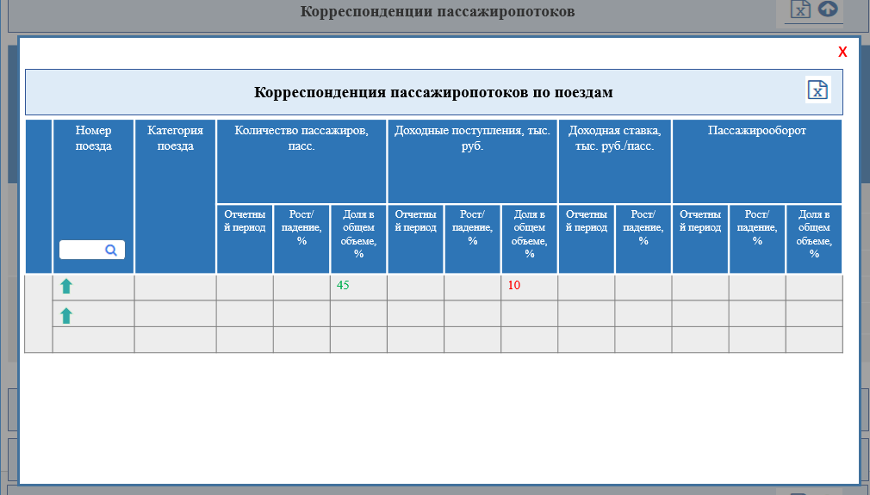

Рисунок 3 – Отчетная форма «Корреспонденция пассажиропотоков по поездам»

## **4.3.2. Источники данных для выходной формы отчетной формы «Корреспонеднция пассажиропотоков по поездам»**

Таблица 3. Источники данных для входных параметров приложения «Корреспонеднция пассажиропотоков по поездам»

| **Параметр** | | **Элементы для расчета** | | **Таблица** | **Поле** | | **Тип** | | | **Примечание / формула** |
| --- | --- | --- | --- | --- | --- | --- | --- | --- | --- | --- |
| **Входные параметры** | | | | | | | | | | |
| *Переход на модальное окно осуществляется через отчет 1 (гиперссылка в кол-ве номеров поездов)* | | | | | | | | | | |
| Выбор периода отправления пассажира | Дата отправления поезда | | Rmest.day_trainpass | | | datapzd | | Date |  | |
| Дата отправления пассажира | | Rmest.day_correspon | | | dateotp | | Date |
| WHERE id_pzd FROM rmest.day_trainpass = id_pzd FROM rmest.day_correspon | | | | | |
| Перевозчик | Код перевозчика | | Rmest.day_trainpass | | | Skp | | smallint |  | |
| Государство перевозчика | | Rmest.day_trainpass | | | Gosskp | | Char (2) |
| Корреспонденция пассажиропотоков | Станция отправления пассажира | | Rmest.day_correspon | | | stanotp | | Char(7) | Выбирается та корреспонденция, на которую нажал пользователь в отчете 1 | |
| Станция назначения пассажира | | Rmest.day_correspon | | | stannazn | | Char(7) |
| **Выходные параметры** | | | | | | | | | | |
| Номер поезда | | Номер поезда | | Rmest.day_trainpass | pzd | | Char(5) | | | Номер поезда записывается в формате 0112А  В столбце есть возможность поиска номера по букве/цифрам |
| Сопоставление схемы RMEST | | Rmest.day_trainpass | Id_pzd | | Bigsereal | | |
| Rmest.day_correspon | Id_pzd | | Bigint | | |
| WHERE id_pzd FROM rmest.day_trainpass = id_pzd FROM rmest.day_sale | | | | | |
| Признак фирменности поезда | |  | | Rmest.day_trainpass | | pr_firm | | Char (1) | | Признак фирменности указывается рядом с номером поезда в форме иконки. При наведении на нее отображается подсказка «Признак фирменности поезда».  Если **pr_firm=1** – стоит знак фирменности. |
| Категория поезда | | Категория поезда | | nsi.katpzdco32 | names | | Char (50) | | | Пользователю выводятся только названия категорий поезда. Сначала перечисляются категории поедом, далее суммируется общее значение («Всего»).  Поезд относится к категории если его номер попадает в диапазон номеров поездов. Например, поезд 605 относится к пассажирским круглогодичным, т.к. диапазон категории с 601 по 698  УЧЕСТЬ, ЧТО НОМЕР ПОЕЗДА в RMEST с буквой (601А), а номера поездов в nsi.katpzdco32 без буквы (601 – 698). |
| Диапазон номеров поездов категории: начало | | nsi.katpzdco32 | pzdosnn | | Integer | | |
| Диапазон номеров поездов категории: конец | | nsi.katpzdco32 | pzdosnk | | Integer | | |
| WHERE [первая дата выбранного периода] between datan and datak | | | | | |
| Номер поезда | | Rmest.day_trainpass | pzd | | Char(5) | | |
| WHERE pzd FROM rmest.day_trainpass between pzdodnn and pzdosnk  !!УЧЕСТЬ, ЧТО НОМЕР ПОЕЗДА в RMEST с буквой (601А), а номера поездов в nsi.katpzdco32 без буквы (601 – 698). | | | | | |
| Сопоставление схемы RMEST | | Rmest.day_correspon | Id_pzd | | Bigsereal | | |
| Rmest.day_correspon | Id_pzd | | Bigint | | |
| WHERE id_pzd FROM rmest.day_trainpass = id_pzd FROM rmest.day_sale | | | | | |
| Количество пассажиров, пасс. | | Отчетный период | | Rmest.day_correspon | Kolpm | | Integer | | | Количество пассажиров считается как количество проданных мест – количество возвращенных мест |
| Rmest.day_correspon | Kolvozm | | Integer | | |
| *Количество пассажиров = Kolpm – kolvozm* | | | | | |
| Рост/падение, % | | Rmest.day_correspon | Kolpm | | Integer | | | В параметре «рост/падение, %» идет сравнение текущих показателей с прошлым годом.  Период прошлого года измеряется как текущий период, но год-1.  Значения «рост/падения, %» отображается разными цветами в зависимости от процента:   * красным цветом (или красным маркером), если показатель <0%; * зеленым цветом (или зеленым маркером), если показатель >0%; * черным цветом (или черным маркером), если показатель =0%. |
| Rmest.day_correspon | Kolvozm | | Integer | | |
| *Рост/падение = (((PASS1) *100% / ((PASS2) - 100%*  *Где:*  *Выбранный период = PASS1*  *Прошлогодний период = PASS2*  *Количество пассажиров = Kolpm – kolvozm* | | | | | |
| Доля в общем объеме, % | | Rmest.day_correspon | Kolpm | | Integer | | | В параметре «доля в общем объеме, %» идет сравнение поезда с корреспонденцией. |
| Rmest.day_correspon | Kolvozm | | Integer | | |
| *Доля в общем объеме, % = (*PASS1*) * 100% / Σ()*  PASS1 = *Kolpm1 – kolvozm1 – кол-во пассажиров;*  *Σ() – общая структура (общее число пассажиров по всей корреспонденции).* | | | | | |
| Доходные поступления, тыс. руб. | | Отчетный период | | Rmest.day_correspon | sumbil | | NUMERIC (11,0) | | | Доходные поступления считаются как сумма комсбора + сумма плацкарта + сумма сервисных услуг + сумма комсбора+возвратные суммы.  Измеряем в тыс. руб, поэтому делим на 1000. |
| Rmest.day_correspon | sumpl | | NUMERIC (11,0) | | |
| Rmest.day_correspon | sumserv | | NUMERIC (11,0) | | |
| Rmest.day_correspon | sumkomsb | | NUMERIC (9,0) | | |
| Rmest.day_correspon | sumbilv | | Numeric (11,0) | | |
| Rmest.day_correspon | sumplv | | Numeric (11,0) | | |
| Rmest.day_correspon | sumservv | | Numeric (11,0) | | |
| Rmest.day_correspon | sumkomsbv | | Numeric (9,0) | | |
| *Доходные поступления = (sumbil+sumpl+sumserv+sumkomsb+ sumbilv+sumplv+sumservv+sumkomsbv )/1000* | | | | | |
| Рост/падение, % | | Rmest.day_correspon | sumbil | | NUMERIC (11,0) | | | В параметре «рост/падение, %» идет сравнение текущих показателей с прошлым годом.  Период прошлого года измеряется как текущий период, но год-1.  Значения «рост/падения, %» отображается разными цветами в зависимости от процента:   * красным цветом (или красным маркером), если показатель <0%; * зеленым цветом (или зеленым маркером), если показатель >0%;   черным цветом (или черным маркером), если показатель =0%. |
| Rmest.day_correspon | sumpl | | NUMERIC (11,0) | | |
| Rmest.day_correspon | sumserv | | NUMERIC (11,0) | | |
| Rmest.day_correspon | sumkomsb | | NUMERIC (9,0) | | |
| Rmest.day_correspon | sumbilv | | Numeric (11,0) | | |
| Rmest.day_correspon | sumplv | | Numeric (11,0) | | |
| Rmest.day_correspon | sumservv | | Numeric (11,0) | | |
| Rmest.day_correspon | sumkomsbv | | Numeric (9,0) | | |
| Рост/падение = (((SUM1) *100% / ((SUM2) - 100%  Где:  Выбранный период = SUM1  Прошлогодний период = SUM2  *Доходные поступления = (sumbil+sumpl+sumserv+sumkomsb+ sumbilv+sumplv+sumservv+sumkomsbv)/1000* | | | | | |
| Доля в общем объеме, % | | Rmest.day_correspon | sumbil | | NUMERIC (11,0) | | | В параметре «доля в общем объеме, %» идет сравнение поезда с корреспонденцией. |
| Rmest.day_correspon | sumpl | | NUMERIC (11,0) | | |
| Rmest.day_correspon | sumserv | | NUMERIC (11,0) | | |
| Rmest.day_correspon | sumkomsb | | NUMERIC (9,0) | | |
| Rmest.day_correspon | sumbilv | | Numeric (11,0) | | |
| Rmest.day_correspon | sumplv | | Numeric (11,0) | | |
| Rmest.day_correspon | sumservv | | Numeric (11,0) | | |
| Rmest.day_correspon | sumkomsbv | | Numeric (9,0) | | |
| *Доля в общем объеме, % = (*SUM1*) * 100% / Σ()*  SUM1 = (*sumbil+sumpl+sumserv+sumkomsb+ sumbilv+sumplv+sumservv+sumkomsbv) /1000* – доходы;  Σ() – общая структура (общее число доходов по всей корреспонеднции). | | | | | |
| Доходная ставка, руб./пасс. | | Отчетный период | | Rmest.day_correspon | sumbil | | NUMERIC (11,0) | | | Доходная ставка = доходные поступления / количество пассажиров |
| Rmest.day_correspon | sumpl | | NUMERIC (11,0) | | |
| Rmest.day_correspon | sumserv | | NUMERIC (11,0) | | |
| Rmest.day_correspon | sumkomsb | | NUMERIC (9,0) | | |
| Rmest.day_correspon | sumbilv | | Numeric (11,0) | | |
| Rmest.day_correspon | sumplv | | Numeric (11,0) | | |
| Rmest.day_correspon | sumservv | | Numeric (11,0) | | |
| Rmest.day_correspon | sumkomsbv | | Numeric (9,0) | | |
| Rmest.day_correspon | Kolpm | | Integer | | |
| Rmest.day_correspon | Kolvozm | | Integer | | |
| *Доходная ставка = (Sumbil+ sumpl+ sumserv+ sumkomsb + Sumbilv+ sumplv+ sumservv+ sumkomsbv)/ /(kolpm-kolvozm)* | | | | | |
| Рост/падение, % | | Rmest.day_correspon | sumbil | | NUMERIC (11,0) | | | В параметре «рост/падение, %» идет сравнение текущих показателей с прошлым годом.  Период прошлого года измеряется как текущий период, но год-1.  Значения «рост/падения, %» отображается разными цветами в зависимости от процента:   * красным цветом (или красным маркером), если показатель <0%; * зеленым цветом (или зеленым маркером), если показатель >0%;   черным цветом (или черным маркером), если показатель =0%. |
| Rmest.day_correspon | sumpl | | NUMERIC (11,0) | | |
| Rmest.day_correspon | sumserv | | NUMERIC (11,0) | | |
| Rmest.day_correspon | sumkomsb | | NUMERIC (9,0) | | |
| Rmest.day_correspon | sumbilv | | Numeric (11,0) | | |
| Rmest.day_correspon | sumplv | | Numeric (11,0) | | |
| Rmest.day_correspon | sumservv | | Numeric (11,0) | | |
| Rmest.day_correspon | sumkomsbv | | Numeric (9,0) | | |
| Rmest.day_correspon | Kolpm | | Integer | | |
| Rmest.day_correspon | Kolvozm | | Integer | | |
| *Рост/падение = (((STAVKA1) *100% / ((STAVKA2) - 100%*  *Где:*  *Выбранный период = STAVKA1*  *Прошлогодний период = STAVKA2*  *Доходная ставка = (Sumbil+ sumpl+ sumserv+ sumkomsb + Sumbilv+ sumplv+ sumservv+ sumkomsbv)/ /(kolpm-kolvozm)* | | | | | |
| Пассажирооборот, пасс-км. | | Отчетный период | | Rmest.day_correspon | passkm | | Numeric (15,0) | | |  |
| Рост/падение, % | | Rmest.day_correspon | passkm | | Numeric (15,0) | | | В параметре «рост/падение, %» идет сравнение текущих показателей с прошлым годом.  Период прошлого года измеряется как текущий период, но год-1.  Значения «рост/падения, %» отображается разными цветами в зависимости от процента:   * красным цветом (или красным маркером), если показатель <0%; * зеленым цветом (или зеленым маркером), если показатель >0%;   черным цветом (или черным маркером), если показатель =0%. |
| Рост/падение = (((PASSKM1) *100% / ((PASSKM2) - 100%  Где:  Выбранный период = SUM1  Прошлогодний период = SUM2 | | | | | |
| Доля в общем объеме, % | | Rmest.day_correspon | passkm | | Numeric (15,0) | | | В параметре «доля в общем объеме, %» идет сравнение поезда с корреспонденцией. |
| *Доля в общем объеме, % = (*PASSKM1*) * 100% / Σ()*  PASSKM1 = – пассажирооборот;  Σ() – общая структура (общее число пассажирооборота по всей корреспонденции). | | | | | |

Алгоритм:

ОПРЕДЕЛЕНИЕ ПРИЗНАКА ФИРМЕННОСТИ:

1. Смотрится pr_firm по номеру поезда (pzd), если pr_firm =1, поезд фирменный.
2. При наличии признака фирменности рядом с номером поезда стоит знак (стрелка вверх). При наведении на иконку высвечивается подсказка: «Признак фирменности поезда».

ПОДСКАЗКА ПО ВЫБРАННОЙ КОРРЕСПОНДЕНЦИИ:

При наведении на иконку («i») рядом с названием отчета высвечивается подсказка – Название корреспонденции (Корреспонденция: Название станции отправления – Название станции отправления). Корреспонденция выбирается из 1 отчета.

# **Описание отчетной формы «Анализ неравномерности корреспонденции пассажиропотоков» (отчет 3)**

## **4.4.1. Интерфейс отчетной формы «Анализ неравномерности корреспонденции пассажиропотоков»**

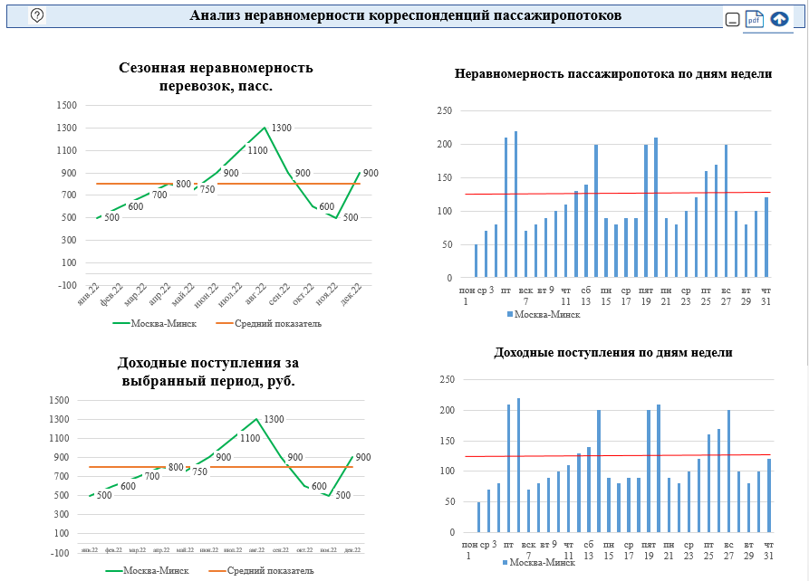

Рисунок 4 – Отчетная форма «Анализ неравномерности корреспонденций пассажиропотоков»

## **4.4.2. Источники данных для выходной формы отчетной формы «Анализ неравномерности корреспонеднций пассажиропотоков»**

Таблица 4. Источники данных для входных параметров приложения «Анализ неравномерности корреспонденций пассажиропотоков»

| **Параметр** | | **Элементы для расчета** | | **Таблица** | **Поле** | | **Тип** | | | **Примечание / формула** |
| --- | --- | --- | --- | --- | --- | --- | --- | --- | --- | --- |
| **Входные параметры** | | | | | | | | | | |
| *Переход на отчет 3 осуществляется через отчет 1 (выбор корреспонденции (постановка галочек), нажатие на кнопку «графика»)* | | | | | | | | | | |
| Выбор периода отправления пассажира | Дата отправления поезда | | Rmest.day_trainpass | | | datapzd | | Date | **ЛЕВЫЕ ГРАФИКИ**:  Для **сезонной неравномерности** выбирается месяц периода, выбранного во входных параметрах – 12 ретроспективных месяцев.  Если во входных период меньше или больше месяца берется месяц у даты конца периода (дд.**ММ**.гггг). Например, если выбран период 10 мая – 20 июня, то последняя колонка: 1-20 июня (если пользователь хочет посмотреть месяц целиком, то период надо выбрать до 20 июня).  **ПРАВЫЕ ГРАФИКИ:** **Для неравномерности по дням недели** выбирается диапазон дат, что пользователь выбрал в календаре во входных параметрах. По датам выбранного диапазона ставится день недели. | |
| Дата отправления пассажира | | Rmest.day_correspon | | | dateotp | | Date |
| WHERE id_pzd FROM rmest.day_trainpass = id_pzd FROM rmest.day_correspon | | | | | |
| Перевозчик | Код перевозчика | | Rmest.day_trainpass | | | Skp | | smallint |  | |
| Государство перевозчика | | Rmest.day_trainpass | | | Gosskp | | Char (2) |
| Корреспонденция пассажиропотоков | Станция отправления пассажира | | Rmest.day_correspon | | | stanotp | | Char(7) | Выбираются те корреспонденции, что пользователь выбрал в отчете 1  Может быть, как одна корреспонденция, так и несколько.  При выборе нескольких корреспонденций графические отчеты показывают общие показатели по всем выбранным корреспонденциям. | |
| Станция назначения пассажира | | Rmest.day_correspon | | | stannazn | | Char(7) |
| **Выходные параметры** | | | | | | | | | | |
| Сезонная неравномерность перевозок, пасс. | | Количество пассажиров | | Rmest.day_correspon | Kolpm | | Integer | | | Графический отчет показывает неравномерность за 12 месяцев. Завершающий месяц – выбранный во входных параметрах.  Количество пассажиров считается как количество проданных мест – количество возвращенных мест |
| Rmest.day_correspon | Kolvozm | | Integer | | |
| *Количество пассажиров = Kolpm – kolvozm* | | | | | |
| Средний показатель перевозок | | Rmest.day_correspon | Kolpm | | Integer | | | Средний показатель отображает среднее кол-во перевезенных пассажиров в месяц, показывается прямой линией на графике. |
| Rmest.day_correspon | Kolvozm | | Integer | | |
| *Средний показатель перевозок =*  *(kolpm1-kolvozm1) + (kolpm2-kolvozm2) …+ (kolpm13-kolvozm13) / 13* | | | | | |
| Сравнение доходных поступлений перевозок, тыс. руб. | | Количество доходных поступлений | | Rmest.day_correspon | sumbil | | Numeric (11,0) | | | Графический отчет показывает неравномерность за 13 месяцев. Завершающий месяц – выбранный во входных параметрах.  Доходные поступления считаются как сумма комсбора + сумма плацкарта + сумма сервисных услуг + сумма комсбора+возвратные суммы.  Измеряем в тыс. руб., поэтому делим на 1000. |
| Rmest.day_correspon | sumpl | | Numeric (11,0) | | |
| Rmest.day_correspon | sumserv | | Numeric (11,0) | | |
| Rmest.day_correspon | sumkomsb | | Numeric (9,0) | | |
| Rmest.day_correspon | sumbilv | | Numeric (11,0) | | |
| Rmest.day_correspon | sumplv | | Numeric (11,0) | | |
| Rmest.day_correspon | sumservv | | Numeric (11,0) | | |
| Rmest.day_correspon | sumkomsbv | | Numeric (9,0) | | |
| *Доходные поступления = (sumbil+sumpl+sumserv+sumkomsb+ sumbilv+sumplv+sumservv+sumkomsbv )/1000* | | | | | |
| Средний показатель дохода | | Rmest.day_correspon | sumbil | | Numeric (11,0) | | | Средний показатель отображает среднее кол-во доходов в месяц, показывается прямой линией на графике. |
| Rmest.day_correspon | sumpl | | Numeric (11,0) | | |
| Rmest.day_correspon | sumserv | | Numeric (11,0) | | |
| Rmest.day_correspon | sumkomsb | | Numeric (9,0) | | |
| Rmest.day_correspon | sumbilv | | Numeric (11,0) | | |
| Rmest.day_correspon | sumplv | | Numeric (11,0) | | |
| Rmest.day_correspon | sumservv | | Numeric (11,0) | | |
| Rmest.day_correspon | sumkomsbv | | Numeric (9,0) | | |
| *Средний показатель перевозок =*  *(SUM1) + (SUM2) …+ (SUM13) / 13*  Где:  SUMn *= (sumbil+sumpl+sumserv+sumkomsb+ sumbilv+sumplv+sumservv+sumkomsbv)/1000* | | | | | |
| Неравномерность пассажиропотока по дням неделям, пасс. | | Количество пассажиров | | Rmest.day_correspon | Kolpm | | Integer | | | Графический отчет показывает неравномерность за дни периода. Отображаются на графике в формате: день недели, дд.мм.гг.  Количество пассажиров считается как количество проданных мест – количество возвращенных мест |
| Rmest.day_correspon | Kolvozm | | Integer | | |
| *Количество пассажиров = Kolpm – kolvozm* | | | | | |
| Средний показатель перевозок | | Rmest.day_correspon | Kolpm | | Integer | | | Средний показатель отображает среднее кол-во перевезенных пассажиров за день в выбранном периоде, показывается прямой линией на графике. |
| Rmest.day_correspon | | Kolvozm | | Integer | |
| *Средний показатель перевозок =*  *(kolpm1-kolvozm1) + (kolpm2-kolvozm2) …+ (kolpmт-kolvozmт) / N*  *Где:*  *N – кол-во дней в периоде* | | | | | |
| Сравнение доходных поступлений перевозок по дням недели, тыс. руб. | | Количество доходных поступлений  Средний показатель дохода | | Rmest.day_correspon | sumbil | | Numeric (11,0) | | | Графический отчет показывает неравномерность за дни периода. Отображаются на графике в формате: день недели, дд.мм.гг.  Доходные поступления считаются как сумма комсбора + сумма плацкарта + сумма сервисных услуг + сумма комсбора+возвратные суммы.  Измеряем в тыс. руб., поэтому делим на 1000. |
| Rmest.day_correspon | sumpl | | Numeric (11,0) | | |
| Rmest.day_correspon | sumserv | | Numeric (11,0) | | |
| Rmest.day_correspon | sumkomsb | | Numeric (9,0) | | |
| Rmest.day_correspon | sumbilv | | Numeric (11,0) | | |
| Rmest.day_correspon | sumplv | | Numeric (11,0) | | |
| Rmest.day_correspon | sumservv | | Numeric (11,0) | | |
| Rmest.day_correspon | sumkomsbv | | Numeric (9,0) | | |
| *Доходные поступления = (sumbil+sumpl+sumserv+sumkomsb+ sumbilv+sumplv+sumservv+sumkomsbv )/1000* | | | | | |
| Средний показатель дохода | | Rmest.day_correspon | sumbil | | Numeric (11,0) | | | Средний показатель отображает среднее кол-во доходов за день в выбранному периоде, показывается прямой линией на графике. |
| Rmest.day_correspon | sumpl | | Numeric (11,0) | | |
| Rmest.day_correspon | sumserv | | Numeric (11,0) | | |
| Rmest.day_correspon | sumkomsb | | Numeric (9,0) | | |
| Rmest.day_correspon | sumbilv | | Numeric (11,0) | | |
| Rmest.day_correspon | sumplv | | Numeric (11,0) | | |
| Rmest.day_correspon | sumservv | | Numeric (11,0) | | |
| Rmest.day_correspon | sumkomsbv | | Numeric (9,0) | | |
| *Средний показатель перевозок = (SUM1) + (SUM2) …+ (SUMn) / N*  Где:  SUMn *= (sumbil+sumpl+sumserv+sumkomsb+ sumbilv+sumplv+sumservv+sumkomsbv)/1000*  *N – кол-во дней в периоде* | | | | | |

Алгоритм:

ПОДСКАЗКА ПО ВЫБРАННОЙ КОРРЕСПОНДЕНЦИИ:

При наведении на иконку («i») рядом с названием отчета высвечивается подсказка – Список корреспонеднций корреспонденции (Список корреспонденций: Название станции отправления – Название станции отправления; ….). Корреспонденции выбираются из 1 отчета.

# **Описание отчетной формы «Анализ корреспонденций пассажиропотоков по типам вагонов» (отчет 4)**

## **4.5.1. Интерфейс отчетной формы «Анализ корреспонденций пассажиропотоков по типам вагонов»**

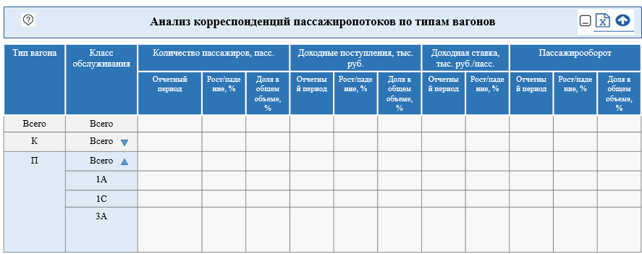

Рисунок 5 – Отчетная форма «Анализ корреспонденций пассажиропотоков по типам вагонов»

## **4.5.2. Источники данных для выходной формы отчетной формы «Анализ корреспонденций пассажиропотоков по типам вагонов»**

Таблица 5. Источники данных для входных параметров приложения «Анализ корреспонденций пассажиропотоков по типам вагонов»

| **Параметр** | | **Элементы для расчета** | | **Таблица** | **Поле** | | **Тип** | | | **Примечание / формула** |
| --- | --- | --- | --- | --- | --- | --- | --- | --- | --- | --- |
| **Входные параметры** | | | | | | | | | | |
| *Переход на отчет 4 осуществляется через отчет 1 (выбор корреспонденции (постановка галочек), нажатие на кнопку «поезда»)* | | | | | | | | | | |
| Период отправления пассажира | Дата отправления поезда | | Rmest.day_trainpass | | | datapzd | | Date |  | |
| Дата отправления пассажира | | Rmest.day_correspon | | | dateotp | | Date |
| WHERE id_pzd FROM rmest.day_trainpass = id_pzd FROM rmest.day_correspon | | | | | |
| Перевозчик | Код перевозчика | | Rmest.day_trainpass | | | Skp | | smallint |  | |
| Государство перевозчика | | Rmest.day_trainpass | | | Gosskp | | Char (2) |
| Корреспонденция пассажиропотоков | Станция отправления пассажира | | Rmest.day_correspon | | | stanotp | | Char(7) | Берутся данные по тем корреспонденциям, что пользователь выбрал в 1 отчете | |
| Станция назначения пассажира | | Rmest.day_correspon | | | stannazn | | Char(7) |
| **Выходные параметры** | | | | | | | | | | |
| Тип вагона | | Тип вагона | | Rmest.day_correspvag | katvag | | Char(1) | | | Сначала идет суммарный показатель по всем типам вагона, после – раскладка по каждому katvag.  Л – Люкс, М – Мягкий, К – Купе, П – Плацкарт, О – Общий, С – Сидячий.  Всего - Сумма показателей всех вагонов поезда.  Выводить полное название (Не «Л», а «Люкс») |
| Сопоставление схемы RMEST | | Rmest.day_correspvag | id_corresp | | bigint | | |
| Rmest.day_correspon | id_corresp | | Bigserial | | |
| WHERE id_corresp FROM rmest.day_correspvag = id_corresp FROM rmest.day_correspon | | | | | |
| Класс обслуживания | |  | | Rmest.day_correspvag | | klov | | Char (2) | | Изначально отображается суммарный показатель по типу вагона (в столбце по классам обслуживания написано «Всего»), при раскрытии «всего» (нажатии на стрелку) - он раскладывается по классам обслуживания. |
| Сопоставление схемы RMEST | | Rmest.day_correspvag | | id_corresp | | bigint | |
| Rmest.day_correspon | | id_corresp | | Bigserial | |
| WHERE id_corresp FROM rmest.day_correspvag = id_corresp FROM rmest.day_correspon | | | | | |
| Количество пассажиров, пасс. | | Отчетный период | | Rmest.day_correspvag | Kolpm | | Integer | | | Количество пассажиров считается как количество проданных мест – количество возвращенных мест |
| Rmest.day_correspvag | Kolvozm | | Integer | | |
| *Количество пассажиров = Kolpm – kolvozm* | | | | | |
| Рост/падение, % | | Rmest.day_correspvag | Kolpm | | Integer | | | В параметре «рост/падение, %» идет сравнение текущих показателей с прошлым годом.  Период прошлого года измеряется как текущий период, но год-1.  Значения «рост/падения, %» отображается разными цветами в зависимости от процента:   * красным цветом (или красным маркером), если показатель <0%; * зеленым цветом (или зеленым маркером), если показатель >0%; * черным цветом (или черным маркером), если показатель =0%. |
| Rmest.day_correspvag | Kolvozm | | Integer | | |
| *Рост/падение = (((PASS1) *100% / ((PASS2) - 100%*  *Где:*  *Выбранный период = PASS1*  *Прошлогодний период = PASS2*  *Количество пассажиров = Kolpm – kolvozm* | | | | | |
| Доля в общем объеме, % | | Rmest.day_correspvag | Kolpm | | Integer | | | В параметре «доля в общем объеме, %» идет сравнение выбранного типа вагона/класса обслуживания с общим показателем корреспонденций. |
| Rmest.day_correspvag | Kolvozm | | Integer | | |
| *Доля в общем объеме, % = (*PASS1*) * 100% / Σ()*  PASS1 = *Kolpm1 – kolvozm1 – кол-во пассажиров;*  *Σ() – общая структура (общее число пассажиров по всем корреспонденциям).* | | | | | |
| Доходные поступления, тыс. руб. | | Отчетный период | | Rmest.day_correspvag | sumbil | | NUMERIC (11,0) | | | Доходные поступления считаются как сумма комсбора + сумма плацкарта + сумма сервисных услуг + сумма комсбора+возвратные суммы.  Измеряем в тыс. руб., поэтому делим на 1000. |
| Rmest.day_correspvag | sumpl | | NUMERIC (11,0) | | |
| Rmest.day_correspvag | sumserv | | NUMERIC (11,0) | | |
| Rmest.day_correspvag | sumkomsb | | NUMERIC (9,0) | | |
| Rmest.day_correspvag | sumbilv | | Numeric (11,0) | | |
| Rmest.day_correspvag | sumplv | | Numeric (11,0) | | |
| Rmest.day_correspvag | sumservv | | Numeric (11,0) | | |
| Rmest.day_correspvag | sumkomsbv | | Numeric (9,0) | | |
| *Доходные поступления = (sumbil+sumpl+sumserv+sumkomsb+ sumbilv+sumplv+sumservv+sumkomsbv )/1000* | | | | | |
| Рост/падение, % | | Rmest.day_correspvag | sumbil | | NUMERIC (11,0) | | | В параметре «рост/падение, %» идет сравнение текущих показателей с прошлым годом.  Период прошлого года измеряется как текущий период, но год-1.  Значения «рост/падения, %» отображается разными цветами в зависимости от процента:   * красным цветом (или красным маркером), если показатель <0%; * зеленым цветом (или зеленым маркером), если показатель >0%;   черным цветом (или черным маркером), если показатель =0%. |
| Rmest.day_correspvag | sumpl | | NUMERIC (11,0) | | |
| Rmest.day_correspvag | sumserv | | NUMERIC (11,0) | | |
| Rmest.day_correspvag | sumkomsb | | NUMERIC (9,0) | | |
| Rmest.day_correspvag | sumbilv | | Numeric (11,0) | | |
| Rmest.day_correspvag | sumplv | | Numeric (11,0) | | |
| Rmest.day_correspvag | sumservv | | Numeric (11,0) | | |
| Rmest.day_correspvag | sumkomsbv | | Numeric (9,0) | | |
| Рост/падение = (((SUM1) *100% / ((SUM2) - 100%  Где:  Выбранный период = SUM1  Прошлогодний период = SUM2  *Доходные поступления = (sumbil+sumpl+sumserv+sumkomsb+ sumbilv+sumplv+sumservv+sumkomsbv)/1000* | | | | | |
| Доля в общем объеме, % | | Rmest.day_correspvag | sumbil | | NUMERIC (11,0) | | | В параметре «доля в общем объеме, %» идет сравнение выбранного типа вагона/класса обслуживания с общим показателем корреспонденций. |
| Rmest.day_correspvag | sumpl | | NUMERIC (11,0) | | |
| Rmest.day_correspvag | sumserv | | NUMERIC (11,0) | | |
| Rmest.day_correspvag | sumkomsb | | NUMERIC (9,0) | | |
| Rmest.day_correspvag | sumbilv | | Numeric (11,0) | | |
| Rmest.day_correspvag | sumplv | | Numeric (11,0) | | |
| Rmest.day_correspvag | sumservv | | Numeric (11,0) | | |
| Rmest.day_correspvag | sumkomsbv | | Numeric (9,0) | | |
| *Доля в общем объеме, % = (*SUM1*) * 100% / Σ()*  SUM1 = (*sumbil+sumpl+sumserv+sumkomsb+ sumbilv+sumplv+sumservv+sumkomsbv) /1000* – доходы;  Σ() – общая структура (общее число доходов по всем корреспонденциям). | | | | | |
| Доходная ставка, руб./пасс. | | Отчетный период | | Rmest.day_correspvag | sumbil | | NUMERIC (11,0) | | | Доходная ставка = доходные поступления / количество пассажиров |
| Rmest.day_correspvag | sumpl | | NUMERIC (11,0) | | |
| Rmest.day_correspvag | sumserv | | NUMERIC (11,0) | | |
| Rmest.day_correspvag | sumkomsb | | NUMERIC (9,0) | | |
| Rmest.day_correspvag | sumbilv | | Numeric (11,0) | | |
| Rmest.day_correspvag | sumplv | | Numeric (11,0) | | |
| Rmest.day_correspvag | sumservv | | Numeric (11,0) | | |
| Rmest.day_correspvag | sumkomsbv | | Numeric (9,0) | | |
| Rmest.day_correspvag | Kolpm | | Integer | | |
| Rmest.day_correspon | Kolvozm | | Integer | | |
| *Доходная ставка = (Sumbil+ sumpl+ sumserv+ sumkomsb + Sumbilv+ sumplv+ sumservv+ sumkomsbv)/ /(kolpm-kolvozm)* | | | | | |
| Рост/падение, % | | Rmest.day_correspvag | sumbil | | NUMERIC (11,0) | | | В параметре «рост/падение, %» идет сравнение текущих показателей с прошлым годом.  Период прошлого года измеряется как текущий период, но год-1.  Значения «рост/падения, %» отображается разными цветами в зависимости от процента:   * красным цветом (или красным маркером), если показатель <0%; * зеленым цветом (или зеленым маркером), если показатель >0%;   черным цветом (или черным маркером), если показатель =0%. |
| Rmest.day_correspvag | sumpl | | NUMERIC (11,0) | | |
| Rmest.day_correspvag | sumserv | | NUMERIC (11,0) | | |
| Rmest.day_correspvag | sumkomsb | | NUMERIC (9,0) | | |
| Rmest.day_correspvag | sumbilv | | Numeric (11,0) | | |
| Rmest.day_correspvag | sumplv | | Numeric (11,0) | | |
| Rmest.day_correspvag | sumservv | | Numeric (11,0) | | |
| Rmest.day_correspvag | sumkomsbv | | Numeric (9,0) | | |
| Rmest.day_correspvag | Kolpm | | Integer | | |
| Rmest.day_correspvag | Kolvozm | | Integer | | |
| *Рост/падение = (((STAVKA1) *100% / ((STAVKA2) - 100%*  *Где:*  *Выбранный период = STAVKA1*  *Прошлогодний период = STAVKA2*  *Доходная ставка = (Sumbil+ sumpl+ sumserv+ sumkomsb + Sumbilv+ sumplv+ sumservv+ sumkomsbv)/ /(kolpm-kolvozm)* | | | | | |  |
| Пассажирооборот, пасс-км. | | Отчетный период | | Rmest.day_correspvag | passkm | | Numeric (15,0) | | |  |
| Рост/падение, % | | Rmest.day_correspvag | passkm | | Numeric (15,0) | | | В параметре «рост/падение, %» идет сравнение текущих показателей с прошлым годом.  Период прошлого года измеряется как текущий период, но год-1.  Значения «рост/падения, %» отображается разными цветами в зависимости от процента:   * красным цветом (или красным маркером), если показатель <0%; * зеленым цветом (или зеленым маркером), если показатель >0%;   черным цветом (или черным маркером), если показатель =0%. |
| Рост/падение = (((PASSKM1) *100% / ((PASSKM2) - 100%  Где:  Выбранный период = SUM1  Прошлогодний период = SUM2 | | | | | |
| Доля в общем объеме, % | | Rmest.day_correspvag | passkm | | Numeric (15,0) | | | В параметре «доля в общем объеме, %» идет сравнение выбранного типа вагона/класса обслуживания с общим показателем корреспонденций. |
| *Доля в общем объеме, % = (*PASSKM1*) * 100% / Σ()*  PASSKM1 = – пассажирооборот;  Σ() – общая структура (общее число пассажирооборота по всем корреспонденциям). | | | | | |

Алгоритм:

ПОДСКАЗКА ПО ВЫБРАННОЙ КОРРЕСПОНДЕНЦИИ:

При наведении на иконку («i») рядом с названием отчета высвечивается подсказка – Список корреспонеднций корреспонденции (Список корреспонденций: Название станции отправления – Название станции отправления; ….). Корреспонденции выбираются из 1 отчета.

# **Описание отчетной формы «Анализ корреспонденций пассажиропотоков по виду документа» (отчет 5)**

## **4.6.1. Интерфейс отчетной формы «Анализ корреспонденций пассажиропотоков по виду документа»**

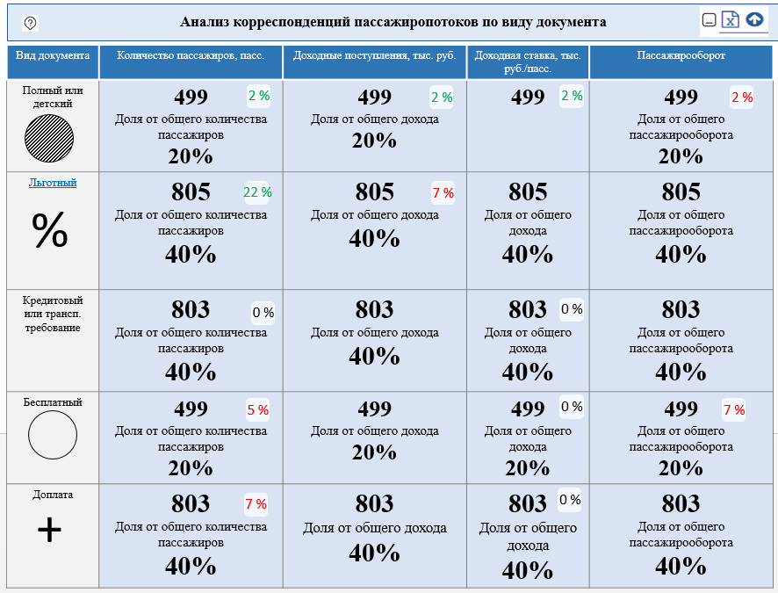

Рисунок 6 – Отчетная форма «Анализ корреспонденций пассажиропотоков по виду документа»

## **4.6.2. Источники данных для выходной формы отчетной формы «Анализ корреспонденций пассажиропотоков по виду документа»**

Таблица 6. Источники данных для входных параметров приложения «Анализ корреспонденций пассажиропотоков по виду документа»

| **Параметр** | | **Элементы для расчета** | | **Таблица** | **Поле** | | **Тип** | | | **Примечание / формула** |
| --- | --- | --- | --- | --- | --- | --- | --- | --- | --- | --- |
| **Входные параметры** | | | | | | | | | | |
| *Переход на отчет 5 осуществляется через отчет 1 (выбор корреспонденции (постановка галочек), нажатие на кнопку «документа»)* | | | | | | | | | | |
| Период отправления пассажира | Дата отправления поезда | | Rmest.day_trainpass | | | datapzd | | Date |  | |
| Дата отправления пассажира | | Rmest.day_correspon | | | dateotp | | Date |
| WHERE id_pzd FROM rmest.day_trainpass = id_pzd FROM rmest.day_correspon | | | | | |
| Перевозчик | Код перевозчика | | Rmest.day_trainpass | | | Skp | | smallint |  | |
| Государство перевозчика | | Rmest.day_trainpass | | | Gosskp | | Char (2) |
| Корреспонденция пассажиропотоков | Станция отправления пассажира | | Rmest.day_correspon | | | stanotp | | Char(7) | Берутся данные по тем корреспонденциям, что пользователь выбрал в 1 отчете | |
| Станция назначения пассажира | | Rmest.day_correspon | | | stannazn | | Char(7) |
| **Выходные параметры** | | | | | | | | | | |
| Вид документа | | Вид документа | | Rmest.day_correspvag | viddok | | Char(1) | | | P – полный или детский; L – льготный; S – ??; V – кредитовый или трансп. требование;  Z – посадочный или бесплатная плацкарта;  B – бесплатный;  6 – Места по P06;  D – доплата  Все viddok = ‘Z’ or viddok = ‘ ‘6’ or viddok = ‘ ‘ ’ не выводятся  Узнать, что за вид документа = ‘S’  «Льготный» вид документа выделяется гиперссылкой – переход на модальное окно. |
| Сопоставление схемы RMEST | | Rmest.day_correspvag | id_corresp | | bigint | | |
| Rmest.day_correspon | id_corresp | | Bigserial | | |
| WHERE id_corresp FROM rmest.day_correspvag = id_corresp FROM rmest.day_correspon | | | | | |
| Количество пассажиров, пасс. | | Отчетный период | | Rmest.day_correspvag | Kolpm | | Integer | | | Количество пассажиров считается как количество проданных мест – количество возвращенных мест |
| Rmest.day_correspvag | Kolvozm | | Integer | | |
| *Количество пассажиров = Kolpm – kolvozm* | | | | | |
| Рост/падение, % | | Rmest.day_correspvag | Kolpm | | Integer | | | В параметре «рост/падение, %» идет сравнение текущих показателей с прошлым годом.  Период прошлого года измеряется как текущий период, но год-1.  Значения «рост/падения, %» отображается разными цветами в зависимости от процента:   * красным цветом (или красным маркером), если показатель <0%; * зеленым цветом (или зеленым маркером), если показатель >0%; * черным цветом (или черным маркером), если показатель =0%. |
| Rmest.day_correspvag | Kolvozm | | Integer | | |
| *Рост/падение = (((PASS1) *100% / ((PASS2) - 100%*  *Где:*  *Выбранный период = PASS1*  *Прошлогодний период = PASS2*  *Количество пассажиров = Kolpm – kolvozm* | | | | | |
| Доля в общем объеме, % | | Rmest.day_correspvag | Kolpm | | Integer | | | В параметре «доля в общем объеме, %» идет сравнение выбранного вида документа с общим показателем корреспонденций. |
| Rmest.day_correspvag | Kolvozm | | Integer | | |
| *Доля в общем объеме, % = (*PASS1*) * 100% / Σ()*  PASS1 = *Kolpm1 – kolvozm1 – кол-во пассажиров;*  *Σ() – общая структура (общее число пассажиров по всем корреспонденциям).* | | | | | |
| Доходные поступления, тыс. руб. | | Отчетный период | | Rmest.day_correspvag | sumbil | | NUMERIC (11,0) | | | Доходные поступления считаются как сумма комсбора + сумма плацкарта + сумма сервисных услуг + сумма комсбора+возвратные суммы.  Измеряем в тыс. руб., поэтому делим на 1000. |
| Rmest.day_correspvag | sumpl | | NUMERIC (11,0) | | |
| Rmest.day_correspvag | sumserv | | NUMERIC (11,0) | | |
| Rmest.day_correspvag | sumkomsb | | NUMERIC (9,0) | | |
| Rmest.day_correspvag | sumbilv | | Numeric (11,0) | | |
| Rmest.day_correspvag | sumplv | | Numeric (11,0) | | |
| Rmest.day_correspvag | sumservv | | Numeric (11,0) | | |
| Rmest.day_correspvag | sumkomsbv | | Numeric (9,0) | | |
| *Доходные поступления = (sumbil+sumpl+sumserv+sumkomsb+ sumbilv+sumplv+sumservv+sumkomsbv )/1000* | | | | | |
| Рост/падение, % | | Rmest.day_correspvag | sumbil | | NUMERIC (11,0) | | | В параметре «рост/падение, %» идет сравнение текущих показателей с прошлым годом.  Период прошлого года измеряется как текущий период, но год-1.  Значения «рост/падения, %» отображается разными цветами в зависимости от процента:   * красным цветом (или красным маркером), если показатель <0%; * зеленым цветом (или зеленым маркером), если показатель >0%;   черным цветом (или черным маркером), если показатель =0%. |
| Rmest.day_correspvag | sumpl | | NUMERIC (11,0) | | |
| Rmest.day_correspvag | sumserv | | NUMERIC (11,0) | | |
| Rmest.day_correspvag | sumkomsb | | NUMERIC (9,0) | | |
| Rmest.day_correspvag | sumbilv | | Numeric (11,0) | | |
| Rmest.day_correspvag | sumplv | | Numeric (11,0) | | |
| Rmest.day_correspvag | sumservv | | Numeric (11,0) | | |
| Rmest.day_correspvag | sumkomsbv | | Numeric (9,0) | | |
| Рост/падение = (((SUM1) *100% / ((SUM2) - 100%  Где:  Выбранный период = SUM1  Прошлогодний период = SUM2  *Доходные поступления = (sumbil+sumpl+sumserv+sumkomsb+ sumbilv+sumplv+sumservv+sumkomsbv)/1000* | | | | | |
| Доля в общем объеме, % | | Rmest.day_correspvag | sumbil | | NUMERIC (11,0) | | | В параметре «доля в общем объеме, %» идет сравнение выбранного типа вагона/класса обслуживания с общим показателем корреспонденций. |
| Rmest.day_correspvag | sumpl | | NUMERIC (11,0) | | |
| Rmest.day_correspvag | sumserv | | NUMERIC (11,0) | | |
| Rmest.day_correspvag | sumkomsb | | NUMERIC (9,0) | | |
| Rmest.day_correspvag | sumbilv | | Numeric (11,0) | | |
| Rmest.day_correspvag | sumplv | | Numeric (11,0) | | |
| Rmest.day_correspvag | sumservv | | Numeric (11,0) | | |
| Rmest.day_correspvag | sumkomsbv | | Numeric (9,0) | | |
| *Доля в общем объеме, % = (*SUM1*) * 100% / Σ()*  SUM1 = (*sumbil+sumpl+sumserv+sumkomsb+ sumbilv+sumplv+sumservv+sumkomsbv) /1000* – доходы;  Σ() – общая структура (общее число доходов по всем корреспонденциям). | | | | | |
| Доходная ставка, руб./пасс. | | Отчетный период | | Rmest.day_correspvag | sumbil | | NUMERIC (11,0) | | | Доходная ставка = доходные поступления / количество пассажиров |
| Rmest.day_correspvag | sumpl | | NUMERIC (11,0) | | |
| Rmest.day_correspvag | sumserv | | NUMERIC (11,0) | | |
| Rmest.day_correspvag | sumkomsb | | NUMERIC (9,0) | | |
| Rmest.day_correspvag | sumbilv | | Numeric (11,0) | | |
| Rmest.day_correspvag | sumplv | | Numeric (11,0) | | |
| Rmest.day_correspvag | sumservv | | Numeric (11,0) | | |
| Rmest.day_correspvag | sumkomsbv | | Numeric (9,0) | | |
| Rmest.day_correspvag | Kolpm | | Integer | | |
| Rmest.day_correspon | Kolvozm | | Integer | | |
| *Доходная ставка = (Sumbil+ sumpl+ sumserv+ sumkomsb + Sumbilv+ sumplv+ sumservv+ sumkomsbv)/ /(kolpm-kolvozm)* | | | | | |
| Рост/падение, % | | Rmest.day_correspvag | sumbil | | NUMERIC (11,0) | | | В параметре «рост/падение, %» идет сравнение текущих показателей с прошлым годом.  Период прошлого года измеряется как текущий период, но год-1.  Значения «рост/падения, %» отображается разными цветами в зависимости от процента:   * красным цветом (или красным маркером), если показатель <0%; * зеленым цветом (или зеленым маркером), если показатель >0%;   черным цветом (или черным маркером), если показатель =0%. |
| Rmest.day_correspvag | sumpl | | NUMERIC (11,0) | | |
| Rmest.day_correspvag | sumserv | | NUMERIC (11,0) | | |
| Rmest.day_correspvag | sumkomsb | | NUMERIC (9,0) | | |
| Rmest.day_correspvag | sumbilv | | Numeric (11,0) | | |
| Rmest.day_correspvag | sumplv | | Numeric (11,0) | | |
| Rmest.day_correspvag | sumservv | | Numeric (11,0) | | |
| Rmest.day_correspvag | sumkomsbv | | Numeric (9,0) | | |
| Rmest.day_correspvag | Kolpm | | Integer | | |
| Rmest.day_correspvag | Kolvozm | | Integer | | |
| *Рост/падение = (((STAVKA1) *100% / ((STAVKA2) - 100%*  *Где:*  *Выбранный период = STAVKA1*  *Прошлогодний период = STAVKA2*  *Доходная ставка = (Sumbil+ sumpl+ sumserv+ sumkomsb + Sumbilv+ sumplv+ sumservv+ sumkomsbv)/ /(kolpm-kolvozm)* | | | | | |  |
| Пассажирооборот, пасс-км. | | Отчетный период | | Rmest.day_correspvag | passkm | | Numeric (15,0) | | |  |
| Рост/падение, % | | Rmest.day_correspvag | passkm | | Numeric (15,0) | | | В параметре «рост/падение, %» идет сравнение текущих показателей с прошлым годом.  Период прошлого года измеряется как текущий период, но год-1.  Значения «рост/падения, %» отображается разными цветами в зависимости от процента:   * красным цветом (или красным маркером), если показатель <0%; * зеленым цветом (или зеленым маркером), если показатель >0%;   черным цветом (или черным маркером), если показатель =0%. |
| Рост/падение = (((PASSKM1) *100% / ((PASSKM2) - 100%  Где:  Выбранный период = SUM1  Прошлогодний период = SUM2 | | | | | |
| Доля в общем объеме, % | | Rmest.day_correspvag | passkm | | Numeric (15,0) | | | В параметре «доля в общем объеме, %» идет сравнение выбранного вида документа с общим показателем корреспонденций. |
| *Доля в общем объеме, % = (*PASSKM1*) * 100% / Σ()*  PASSKM1 = – пассажирооборот;  Σ() – общая структура (общее число пассажирооборота по всем корреспонденциям). | | | | | |

Алгоритм:

ПОДСКАЗКА ПО ВЫБРАННОЙ КОРРЕСПОНДЕНЦИИ:

При наведении на иконку («i») рядом с названием отчета высвечивается подсказка – Список корреспонеднций корреспонденции (Список корреспонденций: Название станции отправления – Название станции отправления; ….). Корреспонденции выбираются из 1 отчета.

ПЕРЕХОД НА МОДАЛЬНОЕ ОКНО ПО ГРУППАМ ЛЬГОТ

1. В столбце вид документа, если вид документа = льготные (viddok = L), название «льготные» высвечиваются гиперссылкой.
2. При нажатии на гиперссылку открывается отчет 6.

# **Описание отчетной формы «Анализ корреспонденций пассажиропотоков по группам льгот» (отчет 6)**

## **4.7.1. Интерфейс отчетной формы «Анализ корреспонденций пассажиропотоков по группам льгот»**

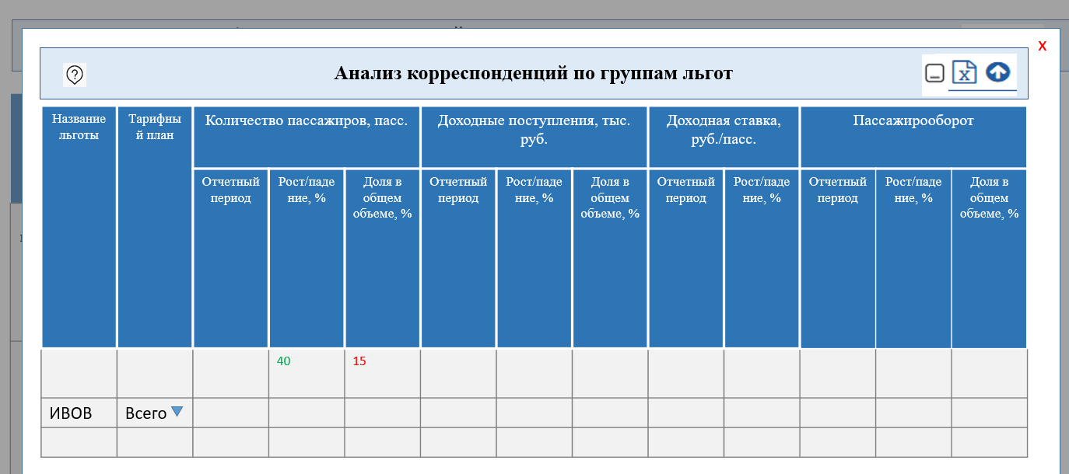

Рисунок 7 – Отчетная форма «Анализ корреспонденций пассажиропотоков по группам льгот»

## **4.7.2. Источники данных для выходной формы отчетной формы «Анализ корреспонденций пассажиропотоков по виду документа»**

Таблица 7. Источники данных для входных параметров приложения «Анализ корреспонденций пассажиропотоков по виду документа»

| **Параметр** | | **Элементы для расчета** | | **Таблица** | **Поле** | | **Тип** | | | **Примечание / формула** |
| --- | --- | --- | --- | --- | --- | --- | --- | --- | --- | --- |
| **Входные параметры** | | | | | | | | | | |
| *Переход на отчет 6 осуществляется через отчет 5 (гиперссылка в виде документа «льготные»)* | | | | | | | | | | |
| Период отправления пассажира | Дата отправления поезда | | Rmest.day_trainpass | | | datapzd | | Date |  | |
| Дата отправления пассажира | | Rmest.day_correspon | | | dateotp | | Date |
| WHERE id_pzd FROM rmest.day_trainpass = id_pzd FROM rmest.day_correspon | | | | | |
| Корреспонденция пассажиропотоков | Станция отправления пассажира | | Rmest.day_correspon | | | stanotp | | Char(7) | Берутся данные по тем корреспонденциям, что пользователь выбрал в 1 отчете | |
| Станция назначения пассажира | | Rmest.day_correspon | | | stannazn | | Char(7) |
| Вид документа | Код вида документа | | Rmest.day_correspvag | | | viddok | | Date | Вид документа льготный | |
| Связь со схемой RMEST | | Rmest.day_correspvag | | | Id_corresp | | bigint |
| Rmest.day_correspon | | | Id_corresp | | Bigserial |
| WHERE id_corresp FROM rmest.day_correspvag = id_corresp FROM rmest.day_correspon  WHERE viddok = ‘L’ | | | | | |
| **Выходные параметры** | | | | | | | | | | |
| Название льготы | | Код льготы | | rmest.day_correspvag | numlgot | | Char (3) | | | Пользователю отображается название льготы (snazv FROM nsi.lgot) |
| НАЗВАНИЕ ЛЬГОТЫ  Код льготы | | nsi.lgot | snazv | | Char (25) | | |
| nsi.lgot | lgot | | Char (3) | | |
| WHERE day_coreespvag.numlgot = lgot.lgot  WHERE [первая дата выбранного периода] between datand and dataot | | | | | |
| Связь со схемой RMEST | | Rmest.day_correspvag | Id_corresp | | bigint | | |
| Rmest.day_correspon | Id_corresp | | Bigserial | | |
| WHERE id_corresp FROM rmest.day_correspvag = id_corresp FROM rmest.day_correspon | | | | | |
| Тарифный план | | Код льготы | | rmest.day_correspvag | numlgot | | Char (3) | | | Пользователю отображается название тарифного плана (itxt FROM nsi.tplan).  Для определения тарифного плана в схеме RMEST должны совпадать код льготы с таблицей nsi.tplan и код тарифного плана c таблицей nsi.tplan |
| Код тарифного плана | | Rmest.day_passprofile | tarpl | | Char (2) | | |
| Связь со схемой RMEST | | Rmest.day_correspvag | Id_corresp | | bigint | | |
| Rmest.day_correspon | Id_corresp | | Bigserial | | |
| WHERE id_corresp FROM rmest.day_correspvag = id_corresp FROM rmest.day_correspon  WHERE viddok = ‘L’ | | | | | |
| Связь с nsi:  Код льготы  Код тарифн. Плана  НАЗВАНИЕ ТАРИФ. ПЛАНА | | Nsi.tplan  Nsi.tplan  Nsi.tplan | lgot  Kodn  itxt | | Char (3)  Char (2)  Char (120) | | |
| WHERE numlgot FROM Rmest.day_corespvag = lgot FROM nsi.tplan  WHERE tarpl FROM Rmest.day_passprofile = kodn FROM nsi.tplan | | | | | |
| Количество пассажиров, пасс. | | Отчетный период | | Rmest.day_correspvag | Kolpm | | Integer | | | Количество пассажиров считается как количество проданных мест – количество возвращенных мест |
| Rmest.day_correspvag | Kolvozm | | Integer | | |
| *Количество пассажиров = Kolpm – kolvozm* | | | | | |
| Рост/падение, % | | Rmest.day_correspvag | Kolpm | | Integer | | | В параметре «рост/падение, %» идет сравнение текущих показателей с прошлым годом.  Период прошлого года измеряется как текущий период, но год-1.  Значения «рост/падения, %» отображается разными цветами в зависимости от процента:   * красным цветом (или красным маркером), если показатель <0%; * зеленым цветом (или зеленым маркером), если показатель >0%; * черным цветом (или черным маркером), если показатель =0%. |
| Rmest.day_correspvag | Kolvozm | | Integer | | |
| *Рост/падение = (((PASS1) *100% / ((PASS2) - 100%*  *Где:*  *Выбранный период = PASS1*  *Прошлогодний период = PASS2*  *Количество пассажиров = Kolpm – kolvozm* | | | | | |
| Доля в общем объеме, % | | Rmest.day_correspvag | Kolpm | | Integer | | | В параметре «доля в общем объеме, %» идет сравнение выбранного тарифного плана с общим показателем корреспонденций. |
| Rmest.day_correspvag | Kolvozm | | Integer | | |
| *Доля в общем объеме, % = (*PASS1*) * 100% / Σ()*  PASS1 = *Kolpm1 – kolvozm1 – кол-во пассажиров;*  *Σ() – общая структура (общее число пассажиров по всем корреспонденциям).* | | | | | |
| Доходные поступления, тыс. руб. | | Отчетный период | | Rmest.day_correspvag | Sumbil | | NUMERIC (11,0) | | | Доходные поступления считаются как сумма комсбора + сумма плацкарта + сумма сервисных услуг + сумма комсбора+возвратные суммы.  Измеряем в тыс. руб., поэтому делим на 1000. |
| Rmest.day_correspvag | sumpl | | NUMERIC (11,0) | | |
| Rmest.day_correspvag | sumserv | | NUMERIC (11,0) | | |
| Rmest.day_correspvag | sumkomsb | | NUMERIC (9,0) | | |
| Rmest.day_correspvag | sumbilv | | Numeric (11,0) | | |
| Rmest.day_correspvag | sumplv | | Numeric (11,0) | | |
| Rmest.day_correspvag | sumservv | | Numeric (11,0) | | |
| Rmest.day_correspvag | sumkomsbv | | Numeric (9,0) | | |
| *Доходные поступления = (sumbil+sumpl+sumserv+sumkomsb+ sumbilv+sumplv+sumservv+sumkomsbv )/1000* | | | | | |
| Рост/падение, % | | Rmest.day_correspvag | sumbil | | NUMERIC (11,0) | | | В параметре «рост/падение, %» идет сравнение текущих показателей с прошлым годом.  Период прошлого года измеряется как текущий период, но год-1.  Значения «рост/падения, %» отображается разными цветами в зависимости от процента:   * красным цветом (или красным маркером), если показатель <0%; * зеленым цветом (или зеленым маркером), если показатель >0%;   черным цветом (или черным маркером), если показатель =0%. |
| Rmest.day_correspvag | sumpl | | NUMERIC (11,0) | | |
| Rmest.day_correspvag | sumserv | | NUMERIC (11,0) | | |
| Rmest.day_correspvag | sumkomsb | | NUMERIC (9,0) | | |
| Rmest.day_correspvag | sumbilv | | Numeric (11,0) | | |
| Rmest.day_correspvag | sumplv | | Numeric (11,0) | | |
| Rmest.day_correspvag | sumservv | | Numeric (11,0) | | |
| Rmest.day_correspvag | sumkomsbv | | Numeric (9,0) | | |
| Рост/падение = (((SUM1) *100% / ((SUM2) - 100%  Где:  Выбранный период = SUM1  Прошлогодний период = SUM2  *Доходные поступления = (sumbil+sumpl+sumserv+sumkomsb+ sumbilv+sumplv+sumservv+sumkomsbv)/1000* | | | | | |
| Доля в общем объеме, % | | Rmest.day_correspvag | sumbil | | NUMERIC (11,0) | | | В параметре «доля в общем объеме, %» идет сравнение выбранного тарифного плана с общим показателем корреспонденций. |
| Rmest.day_correspvag | sumpl | | NUMERIC (11,0) | | |
| Rmest.day_correspvag | sumserv | | NUMERIC (11,0) | | |
| Rmest.day_correspvag | sumkomsb | | NUMERIC (9,0) | | |
| Rmest.day_correspvag | sumbilv | | Numeric (11,0) | | |
| Rmest.day_correspvag | sumplv | | Numeric (11,0) | | |
| Rmest.day_correspvag | sumservv | | Numeric (11,0) | | |
| Rmest.day_correspvag | sumkomsbv | | Numeric (9,0) | | |
| *Доля в общем объеме, % = (*SUM1*) * 100% / Σ()*  SUM1 = (*sumbil+sumpl+sumserv+sumkomsb+ sumbilv+sumplv+sumservv+sumkomsbv) /1000* – доходы;  Σ() – общая структура (общее число доходов по всем корреспонденциям). | | | | | |
| Доходная ставка, руб./пасс. | | Отчетный период | | Rmest.day_correspvag | sumbil | | NUMERIC (11,0) | | | Доходная ставка = доходные поступления / количество пассажиров |
| Rmest.day_correspvag | sumpl | | NUMERIC (11,0) | | |
| Rmest.day_correspvag | sumserv | | NUMERIC (11,0) | | |
| Rmest.day_correspvag | sumkomsb | | NUMERIC (9,0) | | |
| Rmest.day_correspvag | sumbilv | | Numeric (11,0) | | |
| Rmest.day_correspvag | sumplv | | Numeric (11,0) | | |
| Rmest.day_correspvag | sumservv | | Numeric (11,0) | | |
| Rmest.day_correspvag | sumkomsbv | | Numeric (9,0) | | |
| Rmest.day_correspvag | Kolpm | | Integer | | |
| Rmest.day_correspon | Kolvozm | | Integer | | |
| *Доходная ставка = (Sumbil+ sumpl+ sumserv+ sumkomsb + Sumbilv+ sumplv+ sumservv+ sumkomsbv)/ /(kolpm-kolvozm)* | | | | | |
| Рост/падение, % | | Rmest.day_correspvag | sumbil | | NUMERIC (11,0) | | | В параметре «рост/падение, %» идет сравнение текущих показателей с прошлым годом.  Период прошлого года измеряется как текущий период, но год-1.  Значения «рост/падения, %» отображается разными цветами в зависимости от процента:   * красным цветом (или красным маркером), если показатель <0%; * зеленым цветом (или зеленым маркером), если показатель >0%;   черным цветом (или черным маркером), если показатель =0%. |
| Rmest.day_correspvag | sumpl | | NUMERIC (11,0) | | |
| Rmest.day_correspvag | sumserv | | NUMERIC (11,0) | | |
| Rmest.day_correspvag | sumkomsb | | NUMERIC (9,0) | | |
| Rmest.day_correspvag | sumbilv | | Numeric (11,0) | | |
| Rmest.day_correspvag | sumplv | | Numeric (11,0) | | |
| Rmest.day_correspvag | sumservv | | Numeric (11,0) | | |
| Rmest.day_correspvag | sumkomsbv | | Numeric (9,0) | | |
| Rmest.day_correspvag | Kolpm | | Integer | | |
| Rmest.day_correspvag | Kolvozm | | Integer | | |
| *Рост/падение = (((STAVKA1) *100% / ((STAVKA2) - 100%*  *Где:*  *Выбранный период = STAVKA1*  *Прошлогодний период = STAVKA2*  *Доходная ставка = (Sumbil+ sumpl+ sumserv+ sumkomsb + Sumbilv+ sumplv+ sumservv+ sumkomsbv)/ /(kolpm-kolvozm)* | | | | | |  |
| Пассажирооборот, пасс-км. | | Отчетный период | | Rmest.day_correspvag | passkm | | Numeric (15,0) | | |  |
| Рост/падение, % | | Rmest.day_correspvag | passkm | | Numeric (15,0) | | | В параметре «рост/падение, %» идет сравнение текущих показателей с прошлым годом.  Период прошлого года измеряется как текущий период, но год-1.  Значения «рост/падения, %» отображается разными цветами в зависимости от процента:   * красным цветом (или красным маркером), если показатель <0%; * зеленым цветом (или зеленым маркером), если показатель >0%;   черным цветом (или черным маркером), если показатель =0%. |
| Рост/падение = (((PASSKM1) *100% / ((PASSKM2) - 100%  Где:  Выбранный период = SUM1  Прошлогодний период = SUM2 | | | | | |
| Доля в общем объеме, % | | Rmest.day_correspvag | passkm | | Numeric (15,0) | | | В параметре «доля в общем объеме, %» идет сравнение выбранного тарифного плана с общим показателем корреспонденций. |
| *Доля в общем объеме, % = (*PASSKM1*) * 100% / Σ()*  PASSKM1 = – пассажирооборот;  Σ() – общая структура (общее число пассажирооборота по всем корреспонденциям). | | | | | |

Алгоритм:

ПОДСКАЗКА ПО ВЫБРАННОЙ КОРРЕСПОНДЕНЦИИ:

При наведении на иконку («i») рядом с названием отчета высвечивается подсказка – Список корреспонеднций корреспонденции (Список корреспонденций: Название станции отправления – Название станции отправления; ….). Корреспонденции выбираются из 1 отчета.

# **Описание отчетной формы «Анализ корреспонденций пассажиропотоков по характеристикам места» (отчет 7)**

## **4.8.1. Интерфейс отчетной формы «Анализ корреспонденций пассажиропотоков по характеристикам места»**

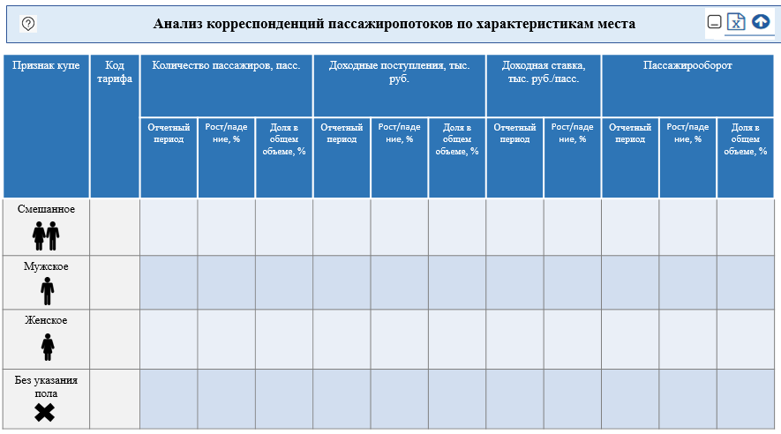

Рисунок 8 – Отчетная форма «Анализ корреспонденций пассажиропотоков по характеристикам места»

## **4.8.2. Источники данных для выходной формы отчетной формы «Анализ корреспонденций пассажиропотоков по характеристикам места»**

Таблица 8. Источники данных для входных параметров приложения «Анализ корреспонденций пассажиропотоков по характеристикам места»

| **Параметр** | | **Элементы для расчета** | | **Таблица** | **Поле** | | **Тип** | | | **Примечание / формула** |
| --- | --- | --- | --- | --- | --- | --- | --- | --- | --- | --- |
| **Входные параметры** | | | | | | | | | | |
| *Переход на отчет 7 осуществляется через отчет 1 (выбора корреспонденций (постановка галочек), нажатие на кнопку «сидения»)* | | | | | | | | | | |
| Период отправления пассажира | Дата отправления поезда | | Rmest.day_trainpass | | | datapzd | | Date |  | |
| Дата отправления пассажира | | Rmest.day_correspon | | | dateotp | | Date |
| WHERE id_pzd FROM rmest.day_trainpass = id_pzd FROM rmest.day_correspon | | | | | |
| Корреспонденция пассажиропотоков | Станция отправления пассажира | | Rmest.day_correspon | | | stanotp | | Char(7) | Берутся данные по тем корреспонденциям, что пользователь выбрал в 1 отчете | |
| Станция назначения пассажира | | Rmest.day_correspon | | | stannazn | | Char(7) |
| Перевозчик | Код перевозчика | | Rmest.day_trainpass | | | Skp | | smallint |  | |
| Государство перевозчика | | Rmest.day_trainpass | | | Gosskp | | Char (2) |
| **Выходные параметры** | | | | | | | | | | |
| Признак купе | | Признак купе | | Rmest.day_passprofile | prmg | | Char (1) | | | C – Смешанное, М - Мужское, Ж - Женское, «-«-» Без указания пола |
| Связь со схемой RMEST | | Rmest.day_passprofile | Id_corresp | | Begint | | |
| Rmest.day_correspon | Id_corresp | | Begint | | |
| WHERE id_corresp FROM rmest.day_passprofile = id_corresp FROM rmest.day_correspon | | | | | |
| Код тарифа | | Код тарифа | | Rmest.day_passprofile | | ktar | | Char (1) | | Код тарифа уточнить (как формировать название) |
| Связь со схемой RMEST | | Rmest.day_passprofile | | Id_corresp | | Begint | |
| Rmest.day_correspon | | Id_corresp | | Begint | |
| WHERE id_corresp FROM rmest.day_passprofile = id_corresp FROM rmest.day_correspon | | | | | |
| Количество пассажиров, пасс. | | Отчетный период | | Rmest.day_correspon | Kolpm | | Integer | | | Количество пассажиров считается как количество проданных мест – количество возвращенных мест |
| Rmest.day_correspon | Kolvozm | | Integer | | |
| *Количество пассажиров = Kolpm – kolvozm* | | | | | |
| Рост/падение, % | | Rmest.day_correspon | Kolpm | | Integer | | | В параметре «рост/падение, %» идет сравнение текущих показателей с прошлым годом.  Период прошлого года измеряется как текущий период, но год-1.  Значения «рост/падения, %» отображается разными цветами в зависимости от процента:   * красным цветом (или красным маркером), если показатель <0%; * зеленым цветом (или зеленым маркером), если показатель >0%; * черным цветом (или черным маркером), если показатель =0%. |
| Rmest.day_correspon | Kolvozm | | Integer | | |
| *Рост/падение = (((PASS1) *100% / ((PASS2) - 100%*  *Где:*  *Выбранный период = PASS1*  *Прошлогодний период = PASS2*  *Количество пассажиров = Kolpm – kolvozm* | | | | | |
| Доля в общем объеме, % | | Rmest.day_correspon | Kolpm | | Integer | | | В параметре «доля в общем объеме, %» идет сравнение выбранного признака купе с общим показателем корреспонденций. |
| Rmest.day_correspon | Kolvozm | | Integer | | |
| *Доля в общем объеме, % = (*PASS1*) * 100% / Σ()*  PASS1 = *Kolpm1 – kolvozm1 – кол-во пассажиров;*  *Σ() – общая структура (общее число пассажиров по всем корреспонденциям).* | | | | | |
| Доходные поступления, тыс. руб. | | Отчетный период | | Rmest.day_correspon | sumbil | | NUMERIC (11,0) | | | Доходные поступления считаются как сумма комсбора + сумма плацкарта + сумма сервисных услуг + сумма комсбора+возвратные суммы.  Измеряем в тыс. руб., поэтому делим на 1000. |
| Rmest.day_correspon | sumpl | | NUMERIC (11,0) | | |
| Rmest.day_correspon | sumserv | | NUMERIC (11,0) | | |
| Rmest.day_correspon | sumkomsb | | NUMERIC (9,0) | | |
| Rmest.day_correspon | sumbilv | | Numeric (11,0) | | |
| Rmest.day_correspon | sumplv | | Numeric (11,0) | | |
| Rmest.day_correspon | sumservv | | Numeric (11,0) | | |
| Rmest.day_correspon | sumkomsbv | | Numeric (9,0) | | |
| *Доходные поступления = (sumbil+sumpl+sumserv+sumkomsb+ sumbilv+sumplv+sumservv+sumkomsbv )/1000* | | | | | |
| Рост/падение, % | | Rmest.day_correspon | sumbil | | NUMERIC (11,0) | | | В параметре «рост/падение, %» идет сравнение текущих показателей с прошлым годом.  Период прошлого года измеряется как текущий период, но год-1.  Значения «рост/падения, %» отображается разными цветами в зависимости от процента:   * красным цветом (или красным маркером), если показатель <0%; * зеленым цветом (или зеленым маркером), если показатель >0%;   черным цветом (или черным маркером), если показатель =0%. |
| Rmest.day_correspon | sumpl | | NUMERIC (11,0) | | |
| Rmest.day_correspon | sumserv | | NUMERIC (11,0) | | |
| Rmest.day_correspon | sumkomsb | | NUMERIC (9,0) | | |
| Rmest.day_correspon | sumbilv | | Numeric (11,0) | | |
| Rmest.day_correspon | sumplv | | Numeric (11,0) | | |
| Rmest.day_correspon | sumservv | | Numeric (11,0) | | |
| Rmest.day_correspon | sumkomsbv | | Numeric (9,0) | | |
| Рост/падение = (((SUM1) *100% / ((SUM2) - 100%  Где:  Выбранный период = SUM1  Прошлогодний период = SUM2  *Доходные поступления = (sumbil+sumpl+sumserv+sumkomsb+ sumbilv+sumplv+sumservv+sumkomsbv)/1000* | | | | | |
| Доля в общем объеме, % | | Rmest.day_correspon | sumbil | | NUMERIC (11,0) | | | В параметре «доля в общем объеме, %» идет сравнение выбранного признака купе с общим показателем корреспонденций. |
| Rmest.day_correspon | sumpl | | NUMERIC (11,0) | | |
| Rmest.day_correspon | sumserv | | NUMERIC (11,0) | | |
| Rmest.day_correspon | sumkomsb | | NUMERIC (9,0) | | |
| Rmest.day_correspon | sumbilv | | Numeric (11,0) | | |
| Rmest.day_correspon | sumplv | | Numeric (11,0) | | |
| Rmest.day_correspon | sumservv | | Numeric (11,0) | | |
| Rmest.day_correspon | sumkomsbv | | Numeric (9,0) | | |
| *Доля в общем объеме, % = (*SUM1*) * 100% / Σ()*  SUM1 = (*sumbil+sumpl+sumserv+sumkomsb+ sumbilv+sumplv+sumservv+sumkomsbv) /1000* – доходы;  Σ() – общая структура (общее число доходов по всем корреспонденциям). | | | | | |
| Доходная ставка, руб./пасс. | | Отчетный период | | Rmest.day_correspon | sumbil | | NUMERIC (11,0) | | | Доходная ставка = доходные поступления / количество пассажиров |
| Rmest.day_correspon | sumpl | | NUMERIC (11,0) | | |
| Rmest.day_correspon | sumserv | | NUMERIC (11,0) | | |
| Rmest.day_correspon | sumkomsb | | NUMERIC (9,0) | | |
| Rmest.day_correspon | sumbilv | | Numeric (11,0) | | |
| Rmest.day_correspon | sumplv | | Numeric (11,0) | | |
| Rmest.day_correspon | sumservv | | Numeric (11,0) | | |
| Rmest.day_correspon | sumkomsbv | | Numeric (9,0) | | |
| Rmest.day_correspon | Kolpm | | Integer | | |
| Rmest.day_correspon | Kolvozm | | Integer | | |
| *Доходная ставка = (Sumbil+ sumpl+ sumserv+ sumkomsb + Sumbilv+ sumplv+ sumservv+ sumkomsbv)/ /(kolpm-kolvozm)* | | | | | |
| Рост/падение, % | | Rmest.day_correspon | sumbil | | NUMERIC (11,0) | | | В параметре «рост/падение, %» идет сравнение текущих показателей с прошлым годом.  Период прошлого года измеряется как текущий период, но год-1.  Значения «рост/падения, %» отображается разными цветами в зависимости от процента:   * красным цветом (или красным маркером), если показатель <0%; * зеленым цветом (или зеленым маркером), если показатель >0%;   черным цветом (или черным маркером), если показатель =0%. |
| Rmest.day_correspon | sumpl | | NUMERIC (11,0) | | |
| Rmest.day_correspon | sumserv | | NUMERIC (11,0) | | |
| Rmest.day_correspon | sumkomsb | | NUMERIC (9,0) | | |
| Rmest.day_correspon | sumbilv | | Numeric (11,0) | | |
| Rmest.day_correspon | sumplv | | Numeric (11,0) | | |
| Rmest.day_correspon | sumservv | | Numeric (11,0) | | |
| Rmest.day_correspon | sumkomsbv | | Numeric (9,0) | | |
| Rmest.day_correspon | Kolpm | | Integer | | |
| Rmest.day_correspon | Kolvozm | | Integer | | |
| *Рост/падение = (((STAVKA1) *100% / ((STAVKA2) - 100%*  *Где:*  *Выбранный период = STAVKA1*  *Прошлогодний период = STAVKA2*  *Доходная ставка = (Sumbil+ sumpl+ sumserv+ sumkomsb + Sumbilv+ sumplv+ sumservv+ sumkomsbv)/ /(kolpm-kolvozm)* | | | | | |  |
| Пассажирооборот, пасс-км. | | Отчетный период | | Rmest.day_correspon | passkm | | Numeric (15,0) | | |  |
| Рост/падение, % | | Rmest.day_correspon | passkm | | Numeric (15,0) | | | В параметре «рост/падение, %» идет сравнение текущих показателей с прошлым годом.  Период прошлого года измеряется как текущий период, но год-1.  Значения «рост/падения, %» отображается разными цветами в зависимости от процента:   * красным цветом (или красным маркером), если показатель <0%; * зеленым цветом (или зеленым маркером), если показатель >0%;   черным цветом (или черным маркером), если показатель =0%. |
| Рост/падение = (((PASSKM1) *100% / ((PASSKM2) - 100%  Где:  Выбранный период = SUM1  Прошлогодний период = SUM2 | | | | | |
| Доля в общем объеме, % | | Rmest.day_correspon | passkm | | Numeric (15,0) | | | В параметре «доля в общем объеме, %» идет сравнение выбранного признака купе с общим показателем корреспонденций. |
| *Доля в общем объеме, % = (*PASSKM1*) * 100% / Σ()*  PASSKM1 = – пассажирооборот;  Σ() – общая структура (общее число пассажирооборота по всем корреспонденциям). | | | | | |

Алгоритм:

ПОДСКАЗКА ПО ВЫБРАННОЙ КОРРЕСПОНДЕНЦИИ:

При наведении на иконку («i») рядом с названием отчета высвечивается подсказка – Список корреспонеднций корреспонденции (Список корреспонденций: Название станции отправления – Название станции отправления; ….). Корреспонденции выбираются из 1 отчета.

# **Список ошибок и реакция сообщения на них**

|  |  |
| --- | --- |
| **Ошибка** | **Реакция сообщения на нее** |
| 1. Ошибка во входных параметрах | |
| В поле «период» выбрано более 62 дней | В этом случае нельзя выбрать конец периода.  Уведомление «Укажите период менее 62 дней»  Уведомление срабатывает всегда при выборе периода (например, если выбраны все параметры и пользователь возвращается к периоду, уведомления также присутствуют). |
| В поле «период» конечная дата периода ретроспективнее начальной | В этом случае нельзя выбрать конец периода.  Уведомление «Дата начала периода «от» не может быть больше даты конца периода «до»»  Уведомление срабатывает всегда при выборе периода (например, если выбраны все параметры и пользователь возвращается к периоду, уведомления также присутствуют). |
| 1. Ошибки на этапе отправки данных БД и получении ответа | |
| Не заданы параметры для запроса, но пользователь нажал кнопку «Сформировать отчет» | Отчет не грузится. Сообщение «Не хватает данных для запроса. Заполните пожалуйста все входные параметры» |
| Ошибка соединения с БД | Отчет не грузится. Сообщение «Нет доступа к серверу. Попробуйте запрос позднее» |
| Ошибка выполнения запроса | Отчет не грузится. Сообщение «Произошла ошибка на расчетном этапе. Попробуйте запрос позднее» |
| 1. Ошибки на этапе обработки | |
| Нет данных по запросу | Отчет не грузится. Сообщение «Нет данных по заданным параметрам. Проверьте права доступа и входные параметры» |
| Ошибка при обработке полученных данных | Отчет не грузится. «Нет данных по параметрам. Проверьте права доступа и входные параметры» |

# **Приложение**

В проектной документации можно привести полную структуру из каталога базы данных с указанием даты копирования информации и номера документа.

# **Список версий**

|  |  |  |  |  |  |
| --- | --- | --- | --- | --- | --- |
| *№ п/п пункта* | *№ Версии* | *Дата устоновки* | *Технолог* | *Программист* | *Список изменений* |
|  |  |  |  |  |  |
|  |  |  |  |  |  |
|  |  |  |  |  |  |